ГОСУДАРСТВЕННОЕ АВТОНОМНОЕ ПРОФЕССИОНАЛЬНОЕ ОБРАЗОВАТЕЛЬНОЕ УЧРЕЖДЕНИЕ «БУГУЛЬМИНСКИЙ МАШИНОСТРОИТЕЛЬНЫЙ ТЕХНИКУМ»

|  |  |
| --- | --- |
|  | Допущен к защите  Зам.директора по УР  ___________________О.В. Жакупова  «_____» ___________________2020 г. |

**ВЫПУСКНАя КВАЛИФИКАЦИОННАЯ РАБОТА**

|  |
| --- |
| **ВКР.09.02.05.647-А.011** |
|  |

РАЗРАБОТКА И СОЗДАНИЕ АИС УЧЁТ И КОНТРОЛЬ ИСПОЛНИТЕЛЬНЫХ ЛИСТОВ АЗНАКАЕВСКОГО РОСП

|  |  |
| --- | --- |
| Выполнил студент  ___________(И.Е. Салахов)  (ФИО) | Руководитель:  ___________(Л.И. Левашова)  (ФИО) |
| Консультанты  ___________(Е.М. Рамазанова)  (ФИО)  ___________(М.М. Зайнутдинова)  (ФИО) | «____»____________ 2020 г. |
| Оценка _____________________ |
| Председатель ГЭК |
| Нормоконтролёр  ___________(И.Ю. Веряскина)  (ФИО) |
| ___________(С.А. Мех)  (ФИО) «____»____________ 2020 г. |

Бугульма 2020 г.

Содержание

Введение 4

1 Теоретический раздел 6

1.1 Обследование предприятия 6

1.2 Состояние проблемы 14

1.3 Методы решения проблемы 16

1.4 Обоснование выбранного метода 18

2 Раздел программной документации 22

2.1 Спецификация 23

2.2 Техническое задание 24

2.3 Описание программы 29

2.4Текст программы 36

2.5 Руководство программиста 56

2.6 Руководство оператора 61

3 Расчётно-экономический раздел 69

3.1 Расчёт амортизационных отчислений 69

3.2 Расчет себестоимости разработки 71

3.3 Затраты на электроэнергию 73

3.5 Расчет цены программы 74

3.6 Оценка экономической эффективности 75

4 Организация техники безопасности и охраны труда 77

4.1 Общие положения 77

4.2 Требования к помещениям для эксплуатации ПК 79

4.3 Требования к организации и оборудованию рабочих мест с ПК 81

4.4 Требования к организации режима работы оператора ПК 82

Заключение 85

Приложение А 86

Приложение Б 87

Приложение В 88

Список использованных источников 89

Ссылочные нормативные документы 90

# Введение

Работа в алиментном отделе включает в себя комплекс процессов, возбуждение дела по выплату алиментов, проверка должника, проверка взыскателя, учет выплат долга, окончание дел и хранение этих дел. Все эти процессы представляют работу алиментного отдела.

Так же необходимо правильное хранение данных должников и взыскателей, а так же скорость при поиске нужных внесенных данных. Современные требования к размещению и поиску информации подразумевают быстроту и легкость при внесении данных.

В качестве темы выпускной квалификационной работы была выбрана тема «Разработка и создание АИС по учёту и контролю исполнительных листов Азнакаевского РОСП».

Данное программное обеспечение предназначена для решения таких задач:

* учёт исполнительных листов по должникам;
* корректировка данных;
* поиск и фильтрация должников;
* печать отчётов.

Данная автоматизированная система предназначена для решения проблем хранения и поиска информации граждан, стоящих на учете в отделе РОСП. На выходе, информационная система будет автоматизировать процесс ведения дел судебных приставов.

Объектом исследования выступает Азнакаевский районный отдел судебных приставов.

Предметом изучения является контроль и учет граждан, стоящих на учете у судебных приставов.

Для реализации данной цели были поставлены следующие задачи:

* ознакомиться с объектом исследования – отделами в Азнакаевском РОСП;
* изучить предмет исследования – учет и запись данных должников и выделить недостатки.

ВКР состоит из введения, четырёх основных разделов, заключения, списка использованных источников и приложения.

В первом разделе рассматривается изучаемая предметная область и оценивается существенное состояние автоматизированной области. Было проведено изучение характеристик предприятия, а также характеристика видов деятельности. Производилось обоснование необходимости автоматизации и постановка задачи, а также анализ существующих разработок.

Во втором разделе составляется программная документация на данный программный продукт по учету и контролю алиментных обязательств. Также разрабатывается документация по руководству программиста и оператора.

Третий раздел посвящен экономическим расчётам. В этом разделе рассчитывается заработная плата для программиста-разработчика, сумма амортизационных отчислений, затраты на электроэнергию и затраты на разработку самого программного обеспечения.

В последнем, четвёртом разделе, описывается техника безопасности и охрана труда на предприятии.

ВКР состоит из 90 страниц, 20 рисунков, 14 формул, 19 таблиц и 3 приложений.

# 1 Теоретический раздел

## 1.1 Обследование предприятия

Производственная практика является основной частью процесса обучения для студентов очной формы обучения. Для прохождения преддипломной практики был выбран Азнакаевский отдел судебных приставов УФССП[1] по РТ[2]. Служба судебных приставов Министерства Юстиции Российской Федерации в современных условиях играет положительную роль в укреплении законодательства, ликвидации правового нигилизма и выработке в обществе истинно ценностного отношения к праву как к социальному институту, без которого нельзя решать стратегические задачи повышения эффективности правового воздействия на общественные отношения.

Исполнение судебных решений – это показатель уважения к государству. Ведь правосудие считается свершенным, когда выполнено решение суда. ФССП России является единственным уполномоченным органом государственной исполнительной власти, осуществляющим принудительное исполнение судебного решения. Служба обеспечивает правильное и своевременное исполнение судебных актов, актов других органов и должностных лиц, а также в случаях, предусмотренных законодательством Российской Федерации, – исполнение иных документов в целях защиты нарушенных прав, свобод и законных интересов граждан и организаций. Но история долговых отношений насчитывает не одно тысячелетие. На разных этапах развития государства применялись различные методы взимания долгов и всегда были люди, которые в частном порядке или на законных основаниях боролись с должниками. Каков же портрет и полномочия тех, кто являлся предшественниками или прототипами современных судебных приставов? Потребность в решительных действиях с целью взимания долга и предотвращения недобросовестного поведения заемщиков возникла в глубокой древности. В частности, всегда актуален был вопрос регулирования долговых обязательств по налогам и сборам. Но как таковой институт принудительного исполнения в России складывался постепенно, его совершенствование шло параллельно с развитием правовой системы и зависело от многих экономических, политических и социальных процессов.

Сегодня работа по совершенствованию механизмов исполнительного производства продолжается, и если дальнейшая его реформа будет проходить при активном участии профессионального юридического сообщества, государство получит максимальный процент исполнения судебных решений. Важно знать и чтить историю России. Ведь оценка исторических фактов позволяет по-новому взглянуть на современные процессы развития отечественной правовой системы. А опыт прошлых веков дает ясное осознание того, что с помощью меча и батогов, конечно, можно заставить ответчика вернуть долг, но основное и наиболее эффективное оружие – это Закон.

ФССП России возглавляет директор Федеральной службы судебных приставов - главный судебный пристав Российской Федерации, назначаемый на должность и освобождаемый от должности Президентом Российской Федерации.

Директор несет персональную ответственность за осуществление возложенных на ФССП России полномочий.

Функции структурных подразделений ФССП России:

1. Управление организации исполнительного производства.

Основными задачами Управления организации исполнительного производства является реализация государственной политики в установленной сфере деятельности путем организации работы территориальных органов ФССП России по своевременному и фактическому исполнению судебных актов и актов иных уполномоченных органов, обеспечения законных прав граждан и юридических лиц, а также совершенствования действующего законодательства в сфере деятельности ФССП России и ведомственной нормативной базы.

Управлением организации исполнительного производства осуществляется:

– обеспечение организационно-методического руководства за деятельностью территориальных органов ФССП России по исполнению актов;

– проведение анализа состояния и эффективности исполнения территориальными органами ФССП России задач и функций, возложенных на них;

– изучение и обобщение практики применения законодательства Российской Федерации в сфере исполнительного производства, разработка и внедрение предложений по его совершенствованию;

– подготовке проектов приказов, распоряжений, методических рекомендаций и информационных писем по вопросам организации деятельности территориальных органов ФССП России;

– оказание практической помощи территориальным органам ФССП России и распространение положительного опыта по вопросам исполнения судебных актов и актов иных уполномоченных органов;

В настоящее время Управлением организации исполнительного производства определены самые острые и социально значимые направления деятельности такие как: проблемы взыскания алиментных платежей и заработной платы, исполнение требований исполнительных документов о взыскании в пользу кредитных организаций и предоставление жилых помещений.

1. Управление организации обеспечения исполнительных действий и установленного порядка деятельности судов.

Основными задачами являются:

* организация деятельности судебных приставов по обеспечению установленного порядка деятельности судов территориальных органов ФССП России, их боевой и специальной подготовки;
* организация деятельности по обеспечению исполнительных действий и работы специализированных отделов оперативного дежурства территориальных органов ФССП России;
* методическое и аналитическое обеспечение территориальных органов ФССП России по вопросам обеспечения исполнительных действий и установленного порядка деятельности судов.

1. Управление организации дознания и административной практики.

Управление, в пределах своей компетенции, решает следующие основные задачи:

– осуществляет уголовное преследование лиц, совершивших преступления против правосудия, принимает меры к раскрытию, полному, всестороннему и объективному расследованию уголовных дел, отнесенных Уголовно-процессуальным кодексом Российской Федерации к компетенции Федеральной службы судебных приставов;

– осуществляет неотложные следственные действия по преступлениям, отнесенным к подследственности иных органов.

1. Управление делопроизводства.

Основными задачами управления являются:

* организация и обеспечение функционирования в центральном аппарате ФССП России централизованной системы делопроизводства в соответствии с требованиями нормативных правовых актов Президента Российской Федерации, Правительства Российской Федерации, Министерства юстиции Российской Федерации и других федеральных органов исполнительной власти по вопросам организации делопроизводства;
* осуществление методического руководства деятельностью управлений центрального аппарата ФССП России и ее территориальных органов в сфере делопроизводства, а также контроля этой деятельности, оказание им практической помощи по вопросам делопроизводства;
* организация работы по централизованной регистрации документов, рассмотрению и контролю за рассмотрением обращений граждан и представителей организаций в управлениях центрального аппарата ФССП России и ее территориальных органах, а также учета и анализа вопросов, содержащихся в обращениях граждан и организаций, поступивших в центральный аппарат ФССП России и ее территориальные органы;
* контроль за выполнением управлениями центрального аппарата ФССП России и ее территориальными органами федерального законодательства, нормативных правовых актов Президента Российской Федерации, Правительства Российской Федерации, Министерства юстиции Российской Федерации, актов Федеральной службы судебных приставов, поручений и указаний Директора по вопросам делопроизводства и работы с обращениями граждан и представителей организаций.

1. Правовое управление.

Задачами Правового управления ФССП России являются:

* правовое обеспечение деятельности ФССП России;
* обеспечение судебной защиты интересов ФССП России;
* организация исполнения международных обязательств и обеспечения международного сотрудничества ФССП России.

1. Управление делами.

Управление осуществляет следующие основные задачи:

* реализация действующего законодательства Российской Федерации в сфере финансовой, бухгалтерской, материально-технической и хозяйственной деятельности в Федеральной службе судебных приставов, а также организация социально-бытового и медицинского обеспечения федеральных государственных гражданских служащих центрального аппарата ФССП России;
* обеспечение финансовыми и материально-техническими ресурсами структурных подразделений центрального аппарата ФССП России и ее территориальных органов, обеспечение вооружением, спецсредствами, средствами связи, соблюдение правил оборота оружия и боеприпасов;
* осуществление правовой защиты интересов ФССП России по вопросам компетенции Управления делами и мероприятий по предупреждению нарушений действующего законодательства в сфере деятельности Управления;
* организация и непосредственное осуществление контрольно-ревизионной работы в центральном аппарате и территориальных органах ФССП России;
* осуществление методического руководства и контроля за деятельностью структурных подразделений Управления и территориальных органов ФССП России по вопросам компетенции Управления.

1. Управление государственной службы и кадров

Основными задачами Управления являются:

– обеспечение исполнения требований законодательства о федеральной государственной гражданской службе и трудового законодательства Российской Федерации в центральном аппарате и территориальных органах ФССП России;

– комплектование специалистами соответствующей квалификации должностей государственной гражданской службы в структурных подразделениях центрального аппарата, должностей номенклатуры ФССП России в территориальных органах;

– организация работы по профессиональной подготовке, повышению квалификации и стажировке государственных гражданских служащих в ФССП России.

1. Управление противодействия коррупции, обеспечения работы с кадрами и вопросов безопасности

Основной задачей Управления является противодействие коррупции, то есть выявление, предупреждение и пресечение коррупционных и иных правонарушений со стороны работников ФССП России, а также выявление и устранение условий, способствующих их совершению. Выполнение указанных задач невозможно без обеспечения исполнения положений законодательства о федеральной государственной гражданской службе, законодательства о противодействии коррупции в Российской Федерации в структурных подразделениях ФССП России.

В Азнакаевском УФССП России находятся пять отделов, которые выполняют определённые функции и работают над разными делами.

Отделы предприятия:

1) алиментный отдел – занимается взысканием алиментов у физических лиц;

2) розыскной отдел – розыск должников, которые скрываются от уплаты долгов;

3) дознавательный отдел – осуществление следственных и прочих процессуальных мероприятий, принимает решения о возбуждении уголовных дел;

4) судебные приставы-исполнители – взыскание задолжностей с физических лиц;

5) отдел бухгалтерии – ведение дел, связанные с уплатой долга.

Преддипломная практика была пройдена в Азнакаевском отделении УФССП России по РТ в отделе приставов-исполнителей, в котором следует отметить их права и обязанности.

В процессе принудительного исполнения судебных актов и актов других органов, предусмотренных федеральным законом об исполнительном производстве, судебный пристав-исполнитель:

* принимает меры по своевременному, полному и правильному исполнению исполнительных документов;
* предоставляет сторонам исполнительного производства или их представителям возможность знакомиться с материалами исполнительного производства, делать из них выписки, снимать с них копии;
* рассматривает заявления сторон по поводу исполнительного производства и их ходатайства, выносит соответствующие постановления, разъясняя сроки и порядок их обжалования;
* обязан взять самоотвод, если он заинтересован в ходе исполнительного производства либо имеются иные обстоятельства, вызывающие сомнения в его беспристрастности.

## 1.2 Состояние проблемы

Работа в отделе приставов-исполнителей включает в себя комплекс процессов, возбуждение дела по выплату алиментов, проверка должника, проверка взыскателя, учет выплат долга, окончание дел и хранение этих дел. Все эти процессы представляют работу алиментного отдела.

Так же необходимо правильное хранение данных должников и взыскателей, а так же скорость при поиске нужных внесенных данных.

Современные требования к размещению и поиску информации подразумевают быстроту и легкость при внесении данных, а так же оснащение предприятия информационными средствами на базе компьютерных систем.

Решением этих проблем является создание автоматизированной информационной системы работника отдела для ведения собственного внесения данных граждан, находящихся на учете в судебных приставах.

Актуальность темы объясняется тем, что хорошая работа приставов влияет на авторитет всего РОСП. Людям важно, что бы они выполняли поручения суда и что бы их конфиденциальные данные хранились в надёжном месте. В частности, быстрый отклик на поиск информации о взыскателе или должнике.

Целью создания автоматизированной информационной системы для учета и контроля алиментных обязательств является автоматизация рабочего места пристав – исполнителя алиментного отдела.

Разрабатываемая автоматизированная информационная система содержит следующую информационную структуру:

1. Входные данные:

* информация о должнике;
* карточка должника;
* информация о долгах;
* взыскатель;
* пристав – исполнитель.

1. Выходные данные:

* поиск и фильтрация данных;
* изменение/добавление новых записей;
* удаление записей;
* осуществление запросов/поиска по требованиям;
* формирование отчётов.

## 1.3 Методы решения проблемы

Процесс создания автоматизированной информационной системы по поддержке процессов закупа и учёта хранения товаров на складе включает в себя следующие этапы постановки задач:

Таблица 1 – Основные этапы создания программы

|  |  |  |
| --- | --- | --- |
| № | Задачи | Количество дней |
| 1 | Изучение предметной области, постановка задачи, определение целей и технологий разработки | 1 |
| 2 | Написание формального технического задания на автоматизированную систему | 2 |
| 3 | Создание графического интерфейса для всех вкладок программы (окно регистрации и авторизации, окно создания карточек должников, окно составления отчётов) | 3 |
| 4 | Написание основного функционала программы | 9 |
| 5 | Наполнение базы данных программы контентом (загрузка всех сотрудников предприятия) | 1 |
| 6 | Тестирование программы на предприятии, с целью выявления ошибок в корректности работы | 1 |
| 7 | Исправление и доработка основного функционала программы | 2 |
| 8 | Обучение заведующего складом пользованию программой | 1 |
| 9 | Внедрение программы на производство | 1 |

Программа по учету и контролю исполнительных листов позволяет хранить данные должников и вести учёт по выплате долгов. В программе храниться: карточка должника с данными должника и имя взыскателя, так же размер его задолженности и сумма выплат, дата начала и завершения дела по выплатам. Так же имеется вкладка с пристав – исполнителями, должности и непосредственно отдел, в котором работает сам пристав – исполнитель.

Таблица 2 – Основные характеристики программы

|  |  |  |
| --- | --- | --- |
| № | Назначения | Наличие в программе |
| 1 | Наличие удобного пользовательского интерфейса | Да |
| 2 | Наличие адаптируемого дизайна программы | Да |
| 3 | Платный/бесплатный | Бесплатный |
| 4 | Совместимость с аппаратным и программным обеспечением компьютера | Да |
| 5 | Кроссплатформенный | Нет |
| 6 | Наличие лицензии на программный продукт | Да |
| 7 | Удовлетворяет потребностям заказчика | Да |
| 8 | Умение программы формировать отчёт и выводить его на печать | Да |

## 1.4 Обоснование выбранного метода

Microsoft Visual Studio – это программная среда по разработке приложений для ОС Windows, как консольных, так и с графическим интерфейсом.

Функциональная структура среды включает в себя:

* редактор исходного кода, который включает множество дополнительных функций, как автодополнение IntelliSense, рефракторинг кода;
* отладчик кода;
* редактор форм, предназначенный для упрощённого конструирования графических интерфейсов;
* веб-редактор;
* дизайнер классов;
* дизайнер схем баз данных.

Преимущества IDE-среды Visual Studio:

* [пересмотренные основы](https://docs.microsoft.com/ru-ru/visualstudio/ide/whats-new-visual-studio-2017?view=vs-2017#redefined-fundamentals). Новые возможности настройки позволяют сократить время установки и выполнять установку любого компонента в любое время;
* [быстродействие и производительность](https://docs.microsoft.com/ru-ru/visualstudio/ide/whats-new-visual-studio-2017?view=vs-2017#performance-and-productivity). Мы уделили внимание новым и современным возможностям по разработке мобильных, облачных и классических приложений. Теперь Visual Studio запускается и реагирует быстрее, а также использует меньше памяти;
* [разработка облачных приложений с помощью Azure](https://docs.microsoft.com/ru-ru/visualstudio/ide/whats-new-visual-studio-2017?view=vs-2017#cloud-app-development-with-azure). Встроенный набор инструментов Azure позволяет без проблем создавать ориентированные на облако приложения на базе Microsoft Azure.Visual Studio упрощает настройку, сборку, отладку, упаковку и развертывание приложений и служб в Azure;
* [разработка приложений для Windows](https://docs.microsoft.com/ru-ru/visualstudio/ide/whats-new-visual-studio-2017?view=vs-2017#windows-app-development). Используются шаблоны универсальной платформы Windows в Visual Studio 2017, чтобы разработать единый проект для всех устройств под управлением Windows 10 – персональных компьютеров, планшетов, телефонов, игровых консолей Xbox, очков HoloLens, Surface Hub и многих других;
* [разработка мобильных приложений](https://docs.microsoft.com/ru-ru/visualstudio/ide/whats-new-visual-studio-2017?view=vs-2017#mobile-app-development). Совершенствуются проекты и получаются результаты быстрее с Xamarin, который объединяет многоплатформенные требования к мобильности, используя одноядерную базу кода и набор навыков;
* [кроссплатформенная разработка](https://docs.microsoft.com/ru-ru/visualstudio/ide/whats-new-visual-studio-2017?view=vs-2017#cross-platform-development). Без проблем доставляются программные обеспечения для любой целевой платформы. Распространяются процессы DevOps на SQL Server с помощью средств работы с данными Redgate и безопасно автоматизируются развертывания базы данных в Visual Studio. Или используются .NET Core для создания приложений и библиотек, которые в неизменном виде выполняются в операционных системах Windows, Linux и macOS;
* [разработка игр](https://docs.microsoft.com/ru-ru/visualstudio/ide/whats-new-visual-studio-2017?view=vs-2017#games-development). Средства Visual Studio для Unity (VSTU) позволяют использовать Visual Studio для создания сценариев игр и редакторов на языке C#, а затем использовать его мощный отладчик для поиска и исправления ошибок;
* [разработка для сценариев ИИ](https://docs.microsoft.com/ru-ru/visualstudio/ide/whats-new-visual-studio-2017?view=vs-2017#ai-development)[3]. Благодаря инструментам Visual Studio Tools for AI получаются эффективные средства для оптимизации инновационных разработок в сфере искусственного интеллекта на основе среды Visual Studio. Решения для создания, тестирования и развертывания ИИ и глубинного обучения легко интегрируются с машинным обучением Azure и предоставляют широкие возможности для экспериментов.

C# – является последним из широко распространенных языков программирования, впитавший в себя весь имеющийся опыт и вобравший лучшие стороны существующих языков программирования, при этом является специально созданным для работы в NET. Сама архитектура NET продиктовала ему объектно-ориентированную направленность.

В Visual Studio выделаются такие особенности, как возможность объявлять несколько классов в одном файле, из чего следует синтаксическая поддержка иерархической системы пространств имен. Из вещей, включенных в спецификацию языка, но не являющихся чисто "программистскими" необходимо отметить возможность использования комментариев в формате XML. Если комментарии отвечают специально описанной структуре, компилятор по ним может сгенерировать единый XML-файл документации.

Архитектурой проекта могут определяться локальные атрибуты, которые будут связанны с любыми элементами языка – классами, интерфейсами и т.д.

Преимущества среды разработки Microsoft Visual Studio 2017 Community:

* 1. Бесплатная;
  2. Кроссплатформенная;
  3. Объектно-ориентированный;
  4. Наличие всплывающих подсказок в коде;
  5. Удобный графический интерфейс.

Для разработки модели базы данных использовалась СУБД[4] Access 2010. Приложение Microsoft Access 2010 исключительно удобно в использовании благодаря готовым шаблонам и эффективным средствам, которые сохраняют свою возможность по мере увеличения объёма данных.

Access 2010 позволяет эффективно работать с данными даже пользователям, не являющимися специалистами по базам данных. Кроме того, новые веб-базы данных расширяют возможности приложения Access, упрощая отслеживание сведения, их совместное использование и составление отчётов.

Преимущества СУБД Microsoft Access 2010:

* простой и понятный интерфейс;
* СУБД MS Access общеизвестна и очень популярна в настольных ПК;
* безграничные возможности экспорта данных, в том числе и хранение самой базы в MySQLServer;
* невысокая цена;
* широкий выбор конструкторов для построения форм, отчётов и запросов;
* широкие возможности импорта данных;
* возможность создания пароля в базе данных;
* редактор SQL.

Таким образом, для создания выпускной квалификационной работы была выбрана среда разработки Visual Studio 2017 Community, язык написания C# и приложение для разработки модели базы данных Microsoft Access 2010.

**2** **Раздел программной документации**

# Спецификация

046.БМТ.09.02.05.647-А.011

|  |  |  |
| --- | --- | --- |
| Обозначение | Наименование | Примечание |
|  |  |  |
|  | Документация |  |
|  |  |  |
| 046. БМТ.09.02.05.647-А.011.90 | Техническое задание |  |
| 046. БМТ.09.02.05.647-А.011.12 | Текст программы |  |
| 046. БМТ.09.02.05.647-А.011.13 | Описание программы |  |
| 046. БМТ.09.02.05.647-А.011.33 | Руководство программиста |  |
| 046. БМТ.09.02.05.647-А.011.34 | Руководство оператора |  |
|  |  |  |
|  | Компоненты |  |
|  |  |  |
| Setup «Приставы» | Приложение для установки программного обеспечения по учёту и контролю исполнительных листов Азнакаевского РОСП |  |
| Приставы.mdb | База данных |  |
| Справка.chm | Руководство пользователю |  |
|  |  |  |
|  |  |  |
|  |  |  |
|  |  |  |
|  |  |  |
|  |  |  |
|  |  |  |
|  |  |  |

Министерство образования и науки Республики Татарстан

ГАПОУ «Бугульминский машиностроительный техникум»

|  |  |
| --- | --- |
|  | Утверждаю  Руководитель работы  Левашова Л.И.____________  «____»_________2020 г. |

РАЗРАБОТКА И СОЗДАНИЕ АИС УЧЁТ И КОНРОЛЬ ИСПОЛНИТЕЛЬНЫХ ЛИСТОВ АЗНАКАЕВСКОГО РОСП

**Техническое задание**

Лист утверждения

**046.БМТ.09.02.05.647-А.011.90.01-1-ЛУ**

|  |  |
| --- | --- |
| Нормоконтролер  Веряскина И.Ю._______________  «_____»_________2020 г. | Исполнитель  Салахов И.Е..__________________  «_____»_____________2020 г. |

2020 г.

Министерство образования и науки республики Татарстан

ГАПОУ «Бугульминский машиностроительный техникум»

|  |  |
| --- | --- |
| **УтверждеН**  **046. БМТ.09.02.05.647-А.011.90.01-ЛУ** |  |

РАЗРАБОТКА И СОЗДАНИЕ АИС УЧЁТ И КОНРОЛЬ ИСПОЛНИТЕЛЬНЫХ ЛИСТОВ АЗНАКАЕВСКОГО РОСП

**Техническое задание**

**046. БМТ.09.02.05.647-А.011.90**

**Листов 3**

2020 г.

## Аннотация

В техническом задании на разработку программного обеспечения учёта и контролю исполнительных листов Азнакаевского РОСП описываются, какие задачи были поставлены во время проектирования программного продукта «Пристав», для чего она предназначена, а также имеющиеся входные и выходные данные при работе с программой.

Для создания программного продукта учёта и контроля исполнительных листов Азнакаевского РОСП, необходимо разработать следующий функционал:

* разграничение прав доступа;
* возможность распечатки личных карточек должников и составленных отчётов;
* получение информации о должниках.

Входные данные: данные о должнике, данные о сумме долга, данные о выплатах и просрочках.

Выходные данные: просмотр и печать личных карточек должников, вывод отчётов по долгам.

Учётные записи имеют следующие привилегии:

1. Раздел администрирования:

* просмотр данных о пользователе;
* редактирование доступа пользователя.

1. Раздел сотрудника:

* учёт долгов;
* учёт личных карточек должников;
* корректировка данных;
* печать отчётов.

Важным критерием при создании программного продукта является надёжность и безопасность всей информации, которая будет содержаться в программе.

Требования к ПК для эксплуатации программного продукта по поддержке процессов закупа и учёта хранения товаров на складе:

* поддержка операционной системы Windows 7/8/8.1/10;
* оперативная память 1Гб;
* свободное место на жёстком диске 2 Гб;
* видеоадаптер, совместимый с Direct 9 и поддерживающий разрешение экрана 1024×768 точек и выше;
* клавиатура;
* мышь.

Необходимое программное обеспечение для бесперебойной работы программного продукта поддержки процессов закупа и учёта хранения товаров на складе:

* Microsoft Office Access версии 2010 – СУБД, на которой создана база данных;
* Microsoft Office Excel версии 2010 – для импорта/экспорта таблиц;
* NET. Framework версии 4.5 – для корректной работы программы.

При вводе в эксплуатацию программного обеспечения учёта и контроля исполнительных листов Азнакаевского РОСП, программа должна формировать автоматически отчёт по сумме долга и выплатам, формировать личную карточку на каждого должника с наименованием по каким видам выплат у него долг.

Для планирования сроков сдачи проекта, был составлен календарный план, в котором представлены все задачи на программный продукт и временные рамки выполнения работ.

Таблица 3 – Календарный план проекта

|  |  |  |  |
| --- | --- | --- | --- |
| Задачи | Дата начала | Дата конца | Продолжительность |
| Составление технического задания | 18.05.2020 | 19.05.2020 | 1 |
| Разработка алгоритма программы | 18.05.2020 | 21.05.2020 | 3 |
| Разработка интерфейса программы | 20.05.2020 | 21.05.2020 | 1 |
| Разработка базы данных | 21.05.2020 | 22.05.2020 | 1 |
| Написание функционала | 22.05.2020 | 30.05.2020 | 8 |
| Тестирование | 30.05.2020 | 31.05.2020 | 1 |
| Исправление ошибок | 31.05.2020 | 01.06.2020 | 1 |
| Составление документации на проект | 01.06.2020 | 02.06.2020 | 1 |
| Внедрение программы на предприятие | 02.06.2020 | 03.06.2020 | 1 |
| Обучение людей | 03.06.2020 | 04.06.2020 | 1 |
| Сопровождение проекта | 04.06.2020 | 06.06.2020 | 2 |

Министерство образования и науки Республики Татарстан

ГАПОУ «Бугульминский машиностроительный техникум»

|  |  |
| --- | --- |
|  | Утверждаю  Руководитель работы  Левашова Л.И.____________  «____»_________2020 г. |

РАЗРАБОТКА И СОЗДАНИЕ АИС УЧЁТ И КОНРОЛЬ ИСПОЛНИТЕЛЬНЫХ ЛИСТОВ АЗНАКАЕВСКОГО РОСП

**Описание программы**

Лист утверждения

**046.БМТ.09.02.05.647-А.011.13.01-1-ЛУ**

|  |  |
| --- | --- |
| Нормоконтролер  Веряскина И.Ю._______________  «_____»_________2020 г. | Исполнитель  Салахов И.Е..__________________  «_____»_____________2020 г. |

2020 г.

Министерство образования и науки республики Татарстан

ГАПОУ «Бугульминский машиностроительный техникум»

|  |  |
| --- | --- |
| **УтверждеН**  **046. БМТ.09.02.05.647-А.011.13.01-1-ЛУ** |  |

РАЗРАБОТКА И СОЗДАНИЕ АИС УЧЁТ И КОНРОЛЬ ИСПОЛНИТЕЛЬНЫХ ЛИСТОВ АЗНАКАЕВСКОГО РОСП

**Описание программы**

**046. БМТ.09.02.05.647-А.011.13**

**Листов 5**

2020 г.

Аннотация

В подразделе «Описание программы» описывается система и программное обеспечение, с помощью которого создавался программный продукт, минимальные требования для корректной работы программы, входные и выходные данные, а также представлена информационная модель базы данных программного обеспечения учёта и контроля исполнительных листов Азнакаевского РОСП.

Работа в отделе приставов-исполнителей включает в себя ряд процессов, начиная от возбуждения дела по выплатам алиментов или кредитов, проверка должников, проверка взыскателя, учёт выплат долга, окончание дел и хранения дел в архиве. Все эти процессы представляют работу отдела пристава-исполнителя.

Так же необходимо правильное хранение данных должников и взыскателей, а так же скорость при поиске нужных внесенных данных.

Современные требования к размещению и поиску информации подразумевают быстроту и легкость при внесении, а так же оснащение предприятия информационными средствами на базе компьютерных систем.

Решением этих проблем является создание автоматизированной информационной системы по учёту исполнительных листов Азнакаевского отдела РОСП.

Основные задачи, которые будет выполнять программа:

* учёт исполнительных листов по должникам;
* корректировка данных;
* поиск и фильтрация должников;
* печать отчётов.

Данный программный продукт предназначен для ведения учёта исполнительных листов должников, которые состоят на учёте в РОСП. Программный продукт должен автоматизировать процесс пристава-исполнителя и вести отчётность по деятельности РОСП.

Программа по учёту и контролю исполнительных листов Азнакаевского РОСП разрабатывается в среде Microsoft Visual Studio 2017 Community на компьютере с 64-разрядной операционной системой Windows 10 Professional.

Основные аппаратные характеристики персонального компьютера, на котором проходил тест работы программы:

* процессор: Intel(R) Core(TM) i3-7100U CPU @2.40GHz 2.40GHz;
* оперативная память: 4,00 ГБ;
* дисковое пространство: 1 ТБ;
* разрешение монитора: 1920×1080;
* видеокарта Nvidia Geforce;
* клавиатура;
* мышь.

А также программные характеристики:

* операционная система Windows 10 Professional;
* Microsoft Access версии 2010;
* Microsoft Visual Studio версии 2017;
* Microsoft Word версии 2010.

Разрабатываемая автоматизированная информационная система содержит следующую информационную структуру:

* 1. Входные данные:
* информация о должнике;
* карточка должника;
* информация о долгах;
* взыскатель;
* пристав – исполнитель.
  1. Выходные данные:
* поиск и фильтрация данных;
* изменение/добавление новых записей;
* удаление записей;
* осуществление запросов/поиска по требованиям;
* формирование отчётов.

Для разработки модели данных АИС по учёту исполнительных листов Азнакаевского РОСП, использовалась СУБД Access 2010. Данная база данных состоит из 8 связанных между собой таблиц (рисунок 3): должники, карточки должников, типы взысканий, платежи, исполнители, пользователи, отделы и должности; и таблиц, которые не имеют связей: история платежей и размер взыскания.

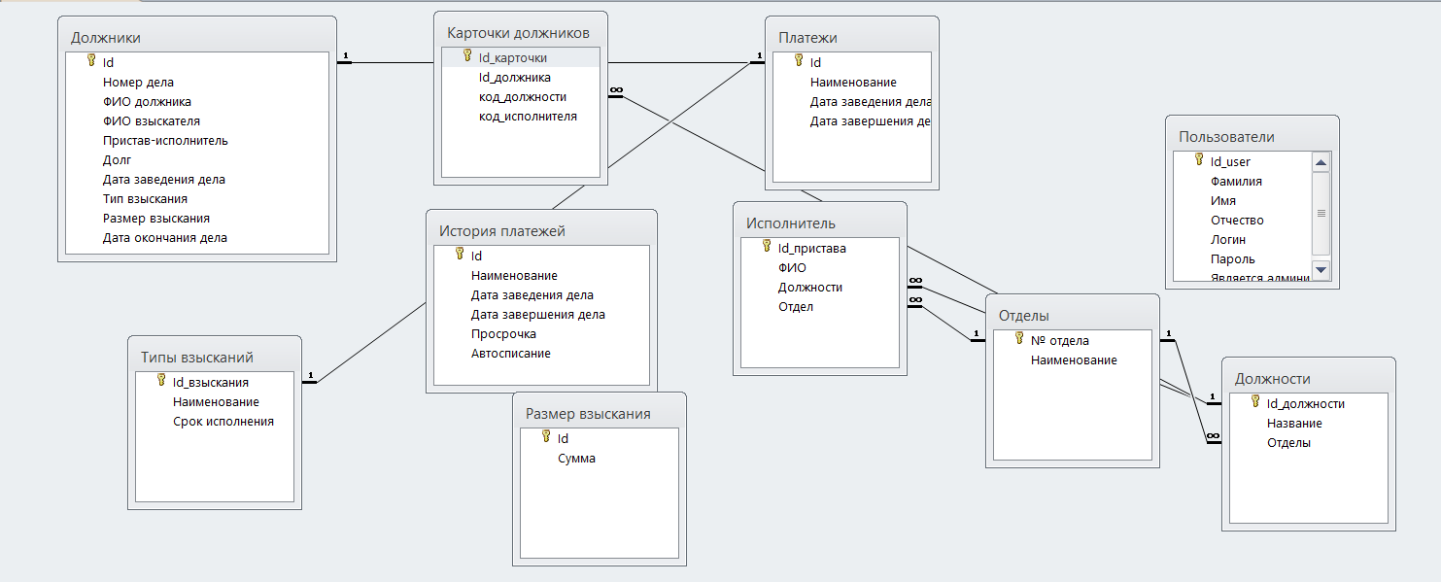

Рисунок 1 – ERD-диаграмма

Данная физическая модель данных АИС состоит из имени поля, уникального идентификационного ключа и типов данных, которые представлены в таблицах

Таблица 4 – Должности

|  |  |  |
| --- | --- | --- |
| Имя поля | Тип данных | Размер поля |
| Id | Счётчик | - |
| Номер дела | Числовой | Длинное целое |
| ФИО должника | Текстовый | 30 |
| ФИО взыскателя | Текстовый | 30 |
| Пристав-исполнитель | Текстовый | 30 |
| Долг | Числовой | Длинное целое |
| Дата заведения дела | Дата/Время | - |
| Тип взыскания | Текстовый | 30 |
| Размер взыскания | Числовой | Длинное целое |
| Дата окончания дела | Дата/Время | - |

Таблица 5 – Карточки должников

|  |  |  |
| --- | --- | --- |
| Имя поля | Тип данных | Размер поля |
| Id_карточки | Счётчик | - |
| Id_должника | Числовой | Длинное целое |
| Код_должности | Числовой | Длинное целое |
| Код_исполнителя | Числовой | Длинное целое |

Таблица 6 – Типы взысканий

|  |  |  |
| --- | --- | --- |
| Имя поля | Тип данных | Размер поля |
| Id_взыскания | Счётчик | - |
| Наименование | Текстовый | 30 |
| Срок исполнения | Дата/Время | - |

Таблица 7 – Платежи

|  |  |  |
| --- | --- | --- |
| Имя поля | Тип данных | Размер поля |
| Id | Счётчик | - |
| Наименование | Текстовый | 30 |
| Дата заведения дела | Дата/Время | - |
| Дата завершения дела | Дата/Время | - |

Таблица 8 – Исполнитель

|  |  |  |
| --- | --- | --- |
| Имя поля | Тип данных | Размер поля |
| Id_Пристава | Счётчик | - |
| ФИО | Текстовый | 30 |
| Должности | Текстовый | 30 |
| Отдел | Текстовый | 30 |

Таблица 9 – Пользователи

|  |  |  |
| --- | --- | --- |
| Имя поля | Тип данных | Размер поля |
| Id_user | Счётчик | - |
| Фамилия | Текстовый | 30 |
| Имя | Текстовый | 30 |
| Отчество | Текстовый | 30 |
| Должность | Текстовый | 30 |
| Логин | Текстовый | 30 |
| Пароль | Текстовый | 30 |

Таблица 10 – Отделы

|  |  |  |
| --- | --- | --- |
| Имя поля | Тип данных | Размер поля |
| № отдела | Числовой | Длинное целое |
| Наименование | Текстовый | 30 |

Таблица 11 – Должности

|  |  |  |
| --- | --- | --- |
| Имя поля | Тип данных | Размер поля |
| Id_должника | Счётчик | - |
| Название | Текстовый | 30 |
| Отделы | Текстовый | 30 |

Таблица 12 – Размер взыскания

|  |  |  |
| --- | --- | --- |
| Имя поля | Тип данных | Размер поля |
| Id | Счётчик | - |
| Сумма | Числовой | Длинное целое |

Таблица 13 – История платежей

|  |  |  |
| --- | --- | --- |
| Имя поля | Тип данных | Размер поля |
| Id | Счётчик | - |
| Наименование | Текстовый | 30 |
| Дата заведения дела | Дата/Время | - |
| Дата завершения дела | Дата/Время | - |
| Просрочка | Текстовый | 30 |
| Автосписание | Текстовый | 30 |

Министерство образования и науки Республики Татарстан

ГАПОУ «Бугульминский машиностроительный техникум»

|  |  |
| --- | --- |
|  | Утверждаю  Руководитель работы  Левашова Л.И.____________  «____»_________2020 г. |

РАЗРАБОТКА И СОЗДАНИЕ АИС УЧЁТ И КОНРОЛЬ ИСПОЛНИТЕЛЬНЫХ ЛИСТОВ АЗНАКАЕВСКОГО РОСП

**2Текст программы**

Лист утверждения

**046.БМТ.09.02.05.647-А.011.12.01-1-ЛУ**

|  |  |
| --- | --- |
| Нормоконтролер  Веряскина И.Ю._______________  «_____»_________2020 г. | Исполнитель  Салахов И.Е..__________________  «_____»_____________2020 г. |

2020 г.

Министерство образования и науки республики Татарстан

ГАПОУ «Бугульминский машиностроительный техникум»

|  |  |
| --- | --- |
| **УтверждеН**  **046. БМТ.09.02.05.647-А.011.12.01-1-ЛУ** |  |

РАЗРАБОТКА И СОЗДАНИЕ АИС УЧЁТ И КОНРОЛЬ ИСПОЛНИТЕЛЬНЫХ ЛИСТОВ АЗНАКАЕВСКОГО РОСП

**Текст программы**

**046. БМТ.09.02.05.647-А.011.12**

**Листов 17**

2020 г.

Авторизация

/// <summary>

/// Открытие формы регистрации

/// </summary>

/// <param name="sender"></param>

/// <param name="e"></param>

private void btReg_Click(object sender, EventArgs e)

{

var открыть = new Регистрация();

открыть.Show();

}

private void btExit_Click(object sender, EventArgs e)

{

if (MessageBox.Show("Вы действительно " +

"хотите закрыть программу?",

"Закрытие программы", MessageBoxButtons.

YesNo, MessageBoxIcon.Stop) == DialogResult.Yes)

{

this.Close();

}

}

private void btVH_Click(object sender, EventArgs e)

{

if (tbLogin.Text == "" && tbPassword.Text == "")

{

MessageBox.Show("Вы не " +

"ввели логин или пароль! " +

"Пожалуйста, заполните поля!",

"Сообщение", MessageBoxButtons.OK,

MessageBoxIcon.Information);

}

this.counter++;

if (string.IsNullOrEmpty(tbLogin.Text))

{

this.tbLogin.Focus();

return;

}

if (string.IsNullOrEmpty(this.tbPassword.Text))

{

this.tbPassword.Focus();

return;

}

else if (this.counter >= 3)

{

this.tbLogin.Enabled = false;

this.tbPassword.Enabled = false;

MessageBox.Show("По всем вопросам " +

"восстановления пароля свяжитесь с " +

"Вашим администратором по номеру " +

"+7 (986) 717-80-39!", "Информация",

MessageBoxButtons.OK, MessageBoxIcon.Asterisk);

}

var loginCondition = $"логин = '{tbLogin.Text}' AND пароль = '{tbPassword.Text}' ";

var user = EntityManager.FilterUsers(loginCondition).FirstOrDefault();

if (user != null)

{

if (user.Является_администратором)

{

var открыть = new Администратор();

this.Hide();

открыть.Show();

}

else

{

var открыть = new Form1();

this.Hide();

открыть.Show();

}

}

else

{

MessageBox.Show("Пользователь не найден");

}

}

private void Авторизация_FormClosing(object sender, FormClosingEventArgs e)

{

if (e.CloseReason == CloseReason.UserClosing)

{

DialogResult dialogResult = MessageBox.Show("Вы действиетльно хотите выйти?",

"Закрытие программы", MessageBoxButtons.YesNo, MessageBoxIcon.Information);

if (dialogResult == DialogResult.Yes)

{

Application.Exit();

}

else e.Cancel = true;

}

else Application.Exit();

}

Регистрация

/// <summary>

/// Проверка заполненности строк

/// </summary>

/// <returns></returns>

private bool CheckTextBoxes()

{

if (this.tbSername.Text == "" || this.tbName.Text == "" ||

this.tbPatronomic.Text == "" ||

this.tbLogin.Text == "" || this.tbPassword.Text == "")

{

return false;

}

return true;

}

private void btRegistration_Click(object sender, EventArgs e)

{

if (!this.CheckTextBoxes())

{

MessageBox.Show("Заполните все поля", "Сообщение" +

MessageBoxButtons.OK);

return;

}

var newUser = EntityManager.UserDataTable.NewПользователиRow();

newUser.Фамилия = this.tbSername.Text;

newUser.Имя = this.tbName.Text;

newUser.Отчество = this.tbPatronomic.Text;

newUser.Логин = this.tbLogin.Text;

newUser.Пароль = this.tbPassword.Text;

EntityManager.UserDataTable.AddПользователиRow(newUser);

EntityManager.UpdateUsers();

MessageBox.Show("Регистрация успешна", "Сообщение");

this.Close();

}

Главное форма

private void Form1_Load()

{

// TODO: данная строка кода позволяет загрузить данные в таблицу "приставыDataSet.Должники". При необходимости она может быть перемещена или удалена.

this.должникиTableAdapter.Fill(this.приставыDataSet.Должники);

// TODO: данная строка кода позволяет загрузить данные в таблицу "приставыDataSet.ДолжникиЗапрос". При необходимости она может быть перемещена или удалена.

this.должникиЗапросTableAdapter.Fill(this.приставыDataSet.ДолжникиЗапрос);

}

private void buttonAdd_Click(object sender, EventArgs e)

{

var input = new Карточка_должника();

input.ShowDialog();

this.должникиЗапросTableAdapter.Fill(this.приставыDataSet.ДолжникиЗапрос);

}

public ДолжникиRow GetCurrentEmployee()

{

return (ДолжникиRow)((DataRowView)this.dataGridView.CurrentRow.DataBoundItem).Row;

}

private string BuildWorkerCardFilter()

{

var filterExpressionList = new List<string>();

var fieldFilter = this.textBox3.Text;

if (!string.IsNullOrEmpty(fieldFilter))

{

filterExpressionList.Add(string.Format("(([ФИО должника] Like '%{0}%') OR ([ФИО взыскателя] Like '%{0}%'))", fieldFilter));

}

if (this.onlyWorkingFilterCheckBox.Checked)

{

filterExpressionList.Add("[Долг]");

}

return string.Join(" AND ", filterExpressionList);

}

/// <summary>

/// Кнопка удалить строку должника из БД

/// </summary>

/// <param name="sender"></param>

/// <param name="e"></param>

private void buttonDelete_Click(object sender, EventArgs e)

{

var idEmployee =((ДолжникиЗапросRow)((DataRowView)this.dataGridView.CurrentRow?.DataBoundItem)?.Row)?.Id;

if (!idEmployee.HasValue)

{

return;

}

var deleteEmployeeQuestionResult = MessageBox.Show("Вы действительно хотите удалить сотрудника?", "Информация",

MessageBoxButtons.YesNo, MessageBoxIcon.Question);

if (deleteEmployeeQuestionResult != DialogResult.Yes)

{

return;

}

using (var connection = new OleDbConnection(Settings.Default.ПриставыConnectionString))

{

connection.Open();

using (var sqlCommand = connection.CreateCommand())

{

sqlCommand.CommandText = $"DELETE FROM Должники WHERE Id = {idEmployee.Value}";

sqlCommand.ExecuteNonQuery();

}

}

this.Form1_Load();

}

/// <summary>

/// стереть весь текст

/// </summary>

/// <param name="sender"></param>

/// <param name="e"></param>

private void button11_Click(object sender, EventArgs e)

{

this.textBox3.Text = "";

}

/// <summary>

/// Фильтрация должников

/// </summary>

/// <param name="sender"></param>

/// <param name="e"></param>

private void textBox3_TextChanged(object sender, EventArgs e)

{

должникиЗапросBindingSource.Filter = this.BuildWorkerCardFilter();

}

private void dataGridView_CellDoubleClick(object sender, DataGridViewCellEventArgs e)

{

var input = new Карточка_должника();

input.LoadКарточка_должника(

(ДолжникиЗапросRow)((DataRowView)this.dataGridView.CurrentRow.DataBoundItem).Row);

input.ShowDialog();

this.должникиЗапросTableAdapter.Fill(this.приставыDataSet.ДолжникиЗапрос);

}

private void buttonFilter_Click_1(object sender, EventArgs e)

{

var deltaCoordinates = this.onlyWorkingFilterCheckBox.Height;

if (this.onlyWorkingFilterCheckBox.Visible)

{

this.buttonFilter.BackColor = Color.Transparent;

deltaCoordinates = -deltaCoordinates;

}

else

{

this.buttonFilter.BackColor = Color.LightSlateGray;

}

this.onlyWorkingFilterCheckBox.Visible = !this.onlyWorkingFilterCheckBox.Visible;

this.dataGridView.Top += deltaCoordinates;

this.dataGridView.Height -= deltaCoordinates;

this.label5.Top += deltaCoordinates;

this.textBox3.Top += deltaCoordinates;

this.button11.Top += deltaCoordinates;

}

private void onlyWorkingFilterCheckBox_CheckedChanged(object sender, EventArgs e)

{

this.должникиЗапросBindingSource.Filter = this.BuildWorkerCardFilter();

}

private void новыйПристависполнительToolStripMenuItem_Click(object sender, EventArgs e)

{

Новый_пристав_исполнитель открыть = new Новый_пристав_исполнитель();

открыть.ShowDialog();

}

private void Form1_FormClosing(object sender, FormClosingEventArgs e)

{

if (e.CloseReason == CloseReason.UserClosing)

{

DialogResult dialogResult = MessageBox.Show("Вы действиетльно хотите выйти?",

"Закрытие программы", MessageBoxButtons.YesNo, MessageBoxIcon.Information);

if (dialogResult == DialogResult.Yes)

{

Application.Exit();

}

else e.Cancel = true;

}

else Application.Exit();

}

private void должностиToolStripMenuItem_Click(object sender, EventArgs e)

{

var открыть = new Должность();

открыть.ShowDialog();

}

private void отделыToolStripMenuItem_Click(object sender, EventArgs e)

{

var открыть = new Отдел();

открыть.ShowDialog();

}

/// <summary>

/// Печать

/// </summary>

/// <param name="sender"></param>

/// <param name="e"></param>

private void buttonPrint_Click(object sender, EventArgs e)

{

PrintDataGridView pr = new PrintDataGridView(dataGridView);

pr.isRightToLeft = true;

pr.ReportHeader = label6.Text;

pr.Print();

}

/// <summary>

/// Экспорт данных

/// </summary>

/// <param name="sender"></param>

/// <param name="e"></param>

private void buttonExp_Click(object sender, EventArgs e)

{

Microsoft.Office.Interop.Excel.Application ExcelApp = new Microsoft.Office.Interop.Excel.Application();

Microsoft.Office.Interop.Excel.Workbook ExcelWorkBook;

Microsoft.Office.Interop.Excel.Worksheet ExcelWorkSheet;

ExcelWorkBook = ExcelApp.Workbooks.Add(System.Reflection.Missing.Value);

ExcelWorkSheet = (Microsoft.Office.Interop.Excel.Worksheet)ExcelWorkBook.Worksheets.get_Item(1);

for (int i = 0; i < this.dataGridView.Columns.Count; i++)

{

var cellCaption = this.dataGridView.Columns[i].HeaderText;

var bracketIndex = cellCaption.IndexOf('(') - 1;

if (bracketIndex > -1)

{

cellCaption = cellCaption.Substring(0, bracketIndex);

}

cellCaption = cellCaption.Replace("ФИО должника", "ФИО должника");

ExcelWorkSheet.Cells[1, i + 1] = cellCaption;

}

for (int i = 0; i < this.dataGridView.Rows.Count - 1; i++)

{

for (int j = 0; j < this.dataGridView.Columns.Count; j++)

{

ExcelWorkSheet.Cells[i + 2, j + 1] = this.dataGridView.Rows[i].Cells[j].Value.ToString();

if (!this.dataGridView.Columns[j].Visible)

{

ExcelWorkSheet.Cells[i + 2, j + 1].ColumnWidth = 0;

}

}

}

for (int j = 0; j < this.dataGridView.Columns.Count; j++)

{

if (this.dataGridView.Columns[j].Visible)

{

ExcelWorkSheet.Columns[j + 1].AutoFit();

}

}

ExcelApp.Visible = true;

}

private void сохранитьБДToolStripMenuItem_Click(object sender, EventArgs e)

{

var dataBasePath = Path.GetDirectoryName(Assembly.GetExecutingAssembly().Location) + "\\Приставы.mdb";

var saveDialog = new SaveFileDialog

{

FileName = "Приставы - копия.mdb",

Filter = "AccessDB files|*.mdb"

};

try

{

if (saveDialog.ShowDialog() == DialogResult.OK)

{

File.Copy(dataBasePath, saveDialog.FileName, true);

MessageBox.Show("Резервное копирование прошло успешно!", "Информация", MessageBoxButtons.OK, MessageBoxIcon.Information);

}

}

catch (Exception exception)

{

MessageBox.Show("Не удаётся скопировать файл из-за исключения: " + exception.Message);

}

}

private void восстановитьБДToolStripMenuItem_Click(object sender, EventArgs e)

{

var dataBasePath = Path.GetDirectoryName(Assembly.GetExecutingAssembly().Location) + "\\Приставы.mdb";

var openDialog = new OpenFileDialog

{

Filter = "AccessDB files|*.mdb"

};

try

{

if (openDialog.ShowDialog() == DialogResult.OK)

{

File.Copy(openDialog.FileName, dataBasePath, true);

MessageBox.Show("Восстановление прошло успешно!", "Информация", MessageBoxButtons.OK, MessageBoxIcon.Information);

}

this.Form1_Load();

}

catch (Exception exception)

{

MessageBox.Show(exception.Message, "Ошибка", MessageBoxButtons.OK, MessageBoxIcon.Error);

}

}

Карточка должника

private Dictionary<string, string[]> sexToHeightMap = new Dictionary<string, string[]>

{

{

"Алименты",

new string[]

{

"158",

"164",

"170",

"176",

"182",

"188",

"194",

"200",

}

},

{

"Кредит",

new string[]

{

"160",

"165",

"170",

"175",

"180",

"185",

"190",

"195",

"200"

}

}

};

private ДолжникиRow должники;

public Карточка_должника()

{

InitializeComponent();

this.checkBoxAutomatically.Checked = true;

this.textBoxNomer.Text = "0";

}

public void LoadКарточка_должника(ДолжникиЗапросRow должники)

{

this.должники = EntityManager.FilterDOL($"Id={должники.Id}").FirstOrDefault();

this.textBoxNomer.Text = должники.IsНомер_делаNull() ? "0" : должники.Номер_дела.ToString();

this.textBoxFIODOL.Text = должники.ФИО_должника;

this.textBoxFIOVZ.Text = должники.ФИО_взыскателя;

this.textBoxPR.Text = должники._Пристав_исполнитель;

this.ReceiptDateTimePicker.Enabled = false;

this.ReceiptDateTimePicker.Value = должники.Дата_заведения_дела;

this.DateJobChancheTimePicker.Enabled = false;

this.DateJobChancheTimePicker.Value = должники.Дата_окончания_дела;

this.DateJobChancheTimePicker.Enabled = true;

this.label22.Text = должники.ФИО_должника;

this.firedCheckBox.Checked = !должники.Долг;

if (!должники.IsТип_взысканияNull())

{ this.comboBoxTypeVZ.SelectedIndex =this.comboBoxTypeVZ.Items.IndexOf(должники.Тип_взыскания);

}

if (!должники.IsРазмер_взысканияNull())

{ this.comboBoxRazmVZ.SelectedIndex =this.comboBoxRazmVZ.Items.IndexOf(должники.Размер_взыскания.ToString());

}

}

private bool CheckTextBoxes()

{

if (this.textBoxNomer.Text == "" || this.textBoxFIODOL.Text == ""

||this.textBoxFIOVZ.Text==""||this.textBoxPR.Text==""

|| this.ReceiptDateTimePicker.Value.ToString() == "")

{

return false;

}

return true;

}

private void buttonSave_Click(object sender, EventArgs e)

{

if (!this.CheckTextBoxes())

{

MessageBox.Show("Заполните необходимые поля!",

"Информация", MessageBoxButtons.OK, MessageBoxIcon.Information);

return;

}

var idEmloyee = this.должники?.Id;

var adapter = new ДолжникиTableAdapter();

adapter.Fill(EntityManager.DOLDataTable);

var savingEmployee = EntityManager.DOLDataTable.FindById(idEmloyee ?? -1)

?? EntityManager.DOLDataTable.NewДолжникиRow();

var cardNumber = Convert.ToInt32(this.textBoxNomer.Text);

if (this.IsEmployeeNumbersExists(savingEmployee, cardNumber))

{

MessageBox.Show("Неверно введены данные! Проверте номер карточки!",

"Информация", MessageBoxButtons.OK, MessageBoxIcon.Information);

return;

}

if (!this.checkBoxAutomatically.Checked)

{

savingEmployee.Номер_дела = cardNumber;

}

savingEmployee.ФИО_должника = this.textBoxFIODOL.Text;

savingEmployee.ФИО_взыскателя = this.textBoxFIOVZ.Text;

savingEmployee._Пристав_исполнитель = this.textBoxPR.Text;

savingEmployee.Дата_заведения_дела = this.ReceiptDateTimePicker.Value

.AddHours(-this.ReceiptDateTimePicker.Value.Hour)

.AddMinutes(-this.ReceiptDateTimePicker.Value.Minute)

.AddSeconds(-this.ReceiptDateTimePicker.Value.Second)

.AddMilliseconds(-this.ReceiptDateTimePicker.Value.Millisecond);

savingEmployee.Дата_окончания_дела = this.DateJobChancheTimePicker.Value

.AddHours(-this.DateJobChancheTimePicker.Value.Hour)

.AddMinutes(-this.DateJobChancheTimePicker.Value.Minute)

.AddSeconds(-this.DateJobChancheTimePicker.Value.Second)

.AddMilliseconds(-this.DateJobChancheTimePicker.Value.Millisecond);

savingEmployee.Тип_взыскания = (string)this.comboBoxTypeVZ.SelectedItem;

if (this.comboBoxRazmVZ.SelectedIndex > -1)

{

savingEmployee.Размер_взыскания = Convert.ToInt32(this.comboBoxRazmVZ.SelectedItem);

}

savingEmployee.Долг = !this.firedCheckBox.Checked;

try

{

if (this.должники == null)

{

EntityManager.DOLDataTable.AddДолжникиRow(savingEmployee);

if (savingEmployee.IsНомер_делаNull())

{

var должникиTableAdapter = new ДолжникиTableAdapter();

должникиTableAdapter.Connection.Open();

var nextNumberComand = должникиTableAdapter.Connection.CreateCommand();

nextNumberComand.CommandText = "SELECT MAX([Номер дела]) FROM Должники";

var nextNumber = (int)nextNumberComand.ExecuteScalar();

savingEmployee.Номер_дела = nextNumber + 1;

}

EntityManager.UpdateDOL();

}

else

{

var должникиTableAdapter = new ДолжникиTableAdapter();

должникиTableAdapter.Adapter.Update(savingEmployee.Table);

}

}

catch (Exception exception)

{

MessageBox.Show(

"Ошибка при добавлении/изменении! \r\n" + exception.ToString(),

"Ошибка",

MessageBoxButtons.OK);

return;

}

var message = this.должники == null

? "Добавление прошло успешно!"

: "Изменение завершено успешно!";

MessageBox.Show(message, "Информация", MessageBoxButtons.OK);

this.Close();

}

private bool IsEmployeeNumbersExists(ДолжникиRow savingEmployee, int cardNumber)

{

foreach (var employee in EntityManager.DOLDataTable)

{

if ((employee.Номер_дела == cardNumber)

&& (savingEmployee.IsNull(0) || employee.Id != savingEmployee.Id))

{

return true;

}

}

return false;

}

private void comboBoxTypeVZ_SelectedIndexChanged(object sender, EventArgs e)

{

if(!this.sexToHeightMap.TryGetValue(this.comboBoxTypeVZ.SelectedItem.ToString(),

out var heightArray))

{

throw new Exception("Выбран неправильный тип взыскания");

}

this.comboBoxRazmVZ.Items.Clear();

this.comboBoxRazmVZ.Items.AddRange(heightArray);

}

private void checkBoxAutomatically_CheckedChanged(object sender, EventArgs e)

{

this.textBoxNomer.Enabled = !this.checkBoxAutomatically.Checked;

if (this.должники != null)

{

this.textBoxNomer.Text = this.должники.Номер_дела.ToString();

}

}

private void buttonCancel_Click(object sender, EventArgs e)

{

DialogResult dialogResult = MessageBox.Show("Вы действиетльно хотите закрыть данную вкладку?",

"Закрытие вкладки", MessageBoxButtons.YesNo, MessageBoxIcon.Information);

if (dialogResult == DialogResult.Yes)

{

this.Close();

}

}

private void textBoxNomer_KeyPress(object sender, KeyPressEventArgs e)

{

if (e.KeyChar != 8 && (e.KeyChar < '0' || e.KeyChar > '9'))

{

e.KeyChar = (char)0;

e.Handled = true;

}

}

private void DateJobChancheTimePicker_ValueChanged(object sender, EventArgs e)

{

var dateTimePicker = (DateTimePicker)sender;

if (dateTimePicker.Enabled

&& (dateTimePicker.Value < DateTime.Now.Date))

{

MessageBox.Show("Нельзя выбрать предыдующую дату", "Информация", MessageBoxButtons.OK, MessageBoxIcon.Information);

dateTimePicker.Value = DateTime.Now.Date;

return;

}

}

private void textBoxFIODOL_KeyPress(object sender, KeyPressEventArgs e)

{

if (!Char.IsDigit(e.KeyChar)) return;

else

e.Handled = true;

}

private void ReceiptDateTimePicker_ValueChanged(object sender, EventArgs e)

{

var dateTimePicker = (DateTimePicker)sender;

if (dateTimePicker.Enabled

&& (dateTimePicker.Value < DateTime.Now.Date

|| dateTimePicker.Value > DateTime.Now.Date.AddDays(1).AddMilliseconds(-1)))

{

MessageBox.Show("Нельзя выбрать предыдующую или последующую даты", "Информация", MessageBoxButtons.OK, MessageBoxIcon.Information);

dateTimePicker.Value = DateTime.Now.Date;

return;

}

}

private void button63_Click(object sender, EventArgs e)

{

var открыть = new ИсполнительКарточка();

if (открыть.ShowDialog() == DialogResult.OK)

{

this.textBoxPR.Text = открыть.ПолучитьИсполнителя();

}

}

Администратор

///<summary>

///Фильтрация пользователей

///</summary>

///<param name="sender"></param>

///<param name="e"</param>

private void clientFilterTextBox_TextChanged(object sender, EventArgs e)

{

var findFields = new[] { "Фамилия", "Имя", "Отчество" };

var filterString = EntityManager.GetFilterStringByFields(findFields, clientFilterTextBox.Text).Trim();

this.пользователиBindingSource.Filter = FilterNonAdministrators;

if (!string.IsNullOrEmpty(filterString))

{

this.пользователиBindingSource.Filter += $"AND ({filterString})";

}

}

private void btn_cancel_Click(object sender, EventArgs e)

{

пользователиBindingSource.Filter = null;

clientFilterTextBox.Text = "";

}

private void buttonCancel_Click(object sender, EventArgs e)

{

int ind = dataGridView.SelectedCells[0].RowIndex;

dataGridView.Rows.RemoveAt(ind);

}

private void button1_Click(object sender, EventArgs e)

{

this.пользователиTableAdapter.Adapter.Update(this.приставыDataSet);

}

private void button2_Click(object sender, EventArgs e)

{

var dataBasePath = Path.GetDirectoryName(Assembly.GetExecutingAssembly().Location) + "\\Приставы.mdb";

var saveDialog = new SaveFileDialog

{

FileName = "Приставы - копия.mdb",

Filter = "AccessDB files|*.mdb"

};

try

{

if (saveDialog.ShowDialog() == DialogResult.OK)

{

File.Copy(dataBasePath, saveDialog.FileName, true);

MessageBox.Show("Резервное копирование прошло успешно!", "Информация", MessageBoxButtons.OK, MessageBoxIcon.Information);

}

}

catch (Exception exception)

{

MessageBox.Show("Не удаётся скопировать файл из-за исключения: " + exception.Message);

}

}

private void button3_Click(object sender, EventArgs e)

{

var dataBasePath = Path.GetDirectoryName(Assembly.GetExecutingAssembly().Location) + "\\Приставы.mdb";

var openDialog = new OpenFileDialog

{

Filter = "AccessDB files|*.mdb"

};

try

{

if (openDialog.ShowDialog() == DialogResult.OK)

{

File.Copy(openDialog.FileName, dataBasePath, true);

MessageBox.Show("Восстановление прошло успешно!", "Информация", MessageBoxButtons.OK, MessageBoxIcon.Information);

}

}

catch (Exception exception)

{

MessageBox.Show(exception.Message, "Ошибка", MessageBoxButtons.OK, MessageBoxIcon.Error);

}

}

private void button4_Click(object sender, EventArgs e)

{

var открыть = new Новая_должность();

открыть.ShowDialog();

}

private void button5_Click(object sender, EventArgs e)

{

var открыть = new Исполнитель();

открыть.ShowDialog();

}

private void button6_Click(object sender, EventArgs e)

{

var открыть = new Новый_отдел();

открыть.ShowDialog();

}

private void Администратор_FormClosing(object sender, FormClosingEventArgs e)

{

if (e.CloseReason == CloseReason.UserClosing)

{

DialogResult dialogResult = MessageBox.Show("Вы действиетльно хотите выйти?",

"Закрытие программы", MessageBoxButtons.YesNo, MessageBoxIcon.Information);

if (dialogResult == DialogResult.Yes)

{

Application.Exit();

}

else e.Cancel = true;

}

else Application.Exit();

}

Министерство образования и науки Республики Татарстан

ГАПОУ «Бугульминский машиностроительный техникум»

|  |  |
| --- | --- |
|  | Утверждаю  Руководитель работы  Левашова Л.И.____________  «____»_________2020 г. |

РАЗРАБОТКА И СОЗДАНИЕ АИС УЧЁТ И КОНРОЛЬ ИСПОЛНИТЕЛЬНЫХ ЛИСТОВ АЗНАКАЕВСКОГО РОСП

**Руководство программиста**

Лист утверждения

**046.БМТ.09.02.05.647-А.011.33.01-1-ЛУ**

|  |  |
| --- | --- |
| Нормоконтролер  Веряскина И.Ю._______________  «_____»_________2020 г. | Исполнитель  Салахов И.Е..__________________  «_____»_____________2020 г. |

2020 г.

Министерство образования и науки республики Татарстан

ГАПОУ «Бугульминский машиностроительный техникум»

|  |  |
| --- | --- |
| **УтверждеН**  **046. БМТ.09.02.05.647-А.011.33.01-1-ЛУ** |  |

РАЗРАБОТКА И СОЗДАНИЕ АИС УЧЁТ И КОНРОЛЬ ИСПОЛНИТЕЛЬНЫХ ЛИСТОВ АЗНАКАЕВСКОГО РОСП

**Руководство программиста**

**046. БМТ.09.02.05.647-А.011.33**

**Листов 3**

2020 г.

Аннотация

В данном разделе описывается, как установить программный продукт на компьютер для ознакомления и работы с программой. Наглядно показываются все этапы установки.

Для установки программы по учету и контролю алиментных обязательств, используется инсталлятор, предварительно кликнув по нему, появится окно для выбора папки, в которую будет установлена программа (рисунок 2).

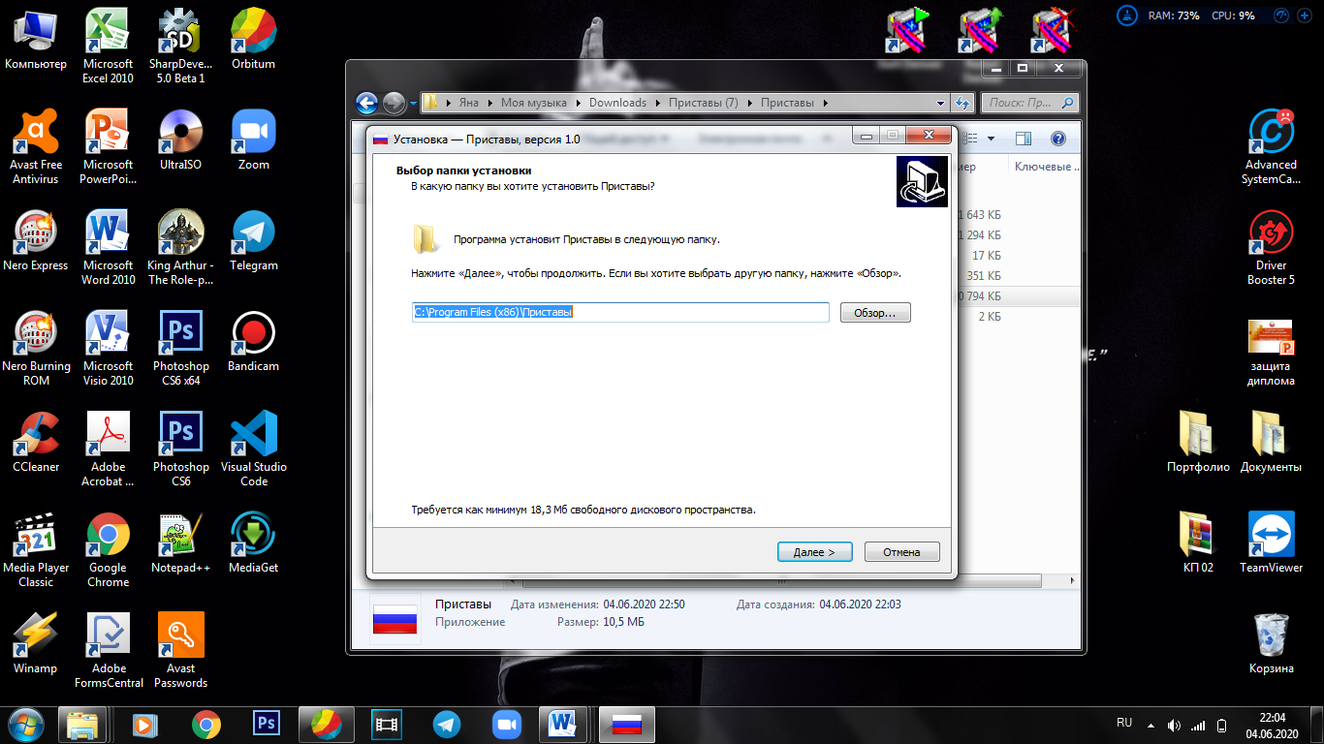

Рисунок 2 – Выбор папки

На данном этапе можно выбрать будет ли создан ярлык в меню «Пуск» (рисунок 3).

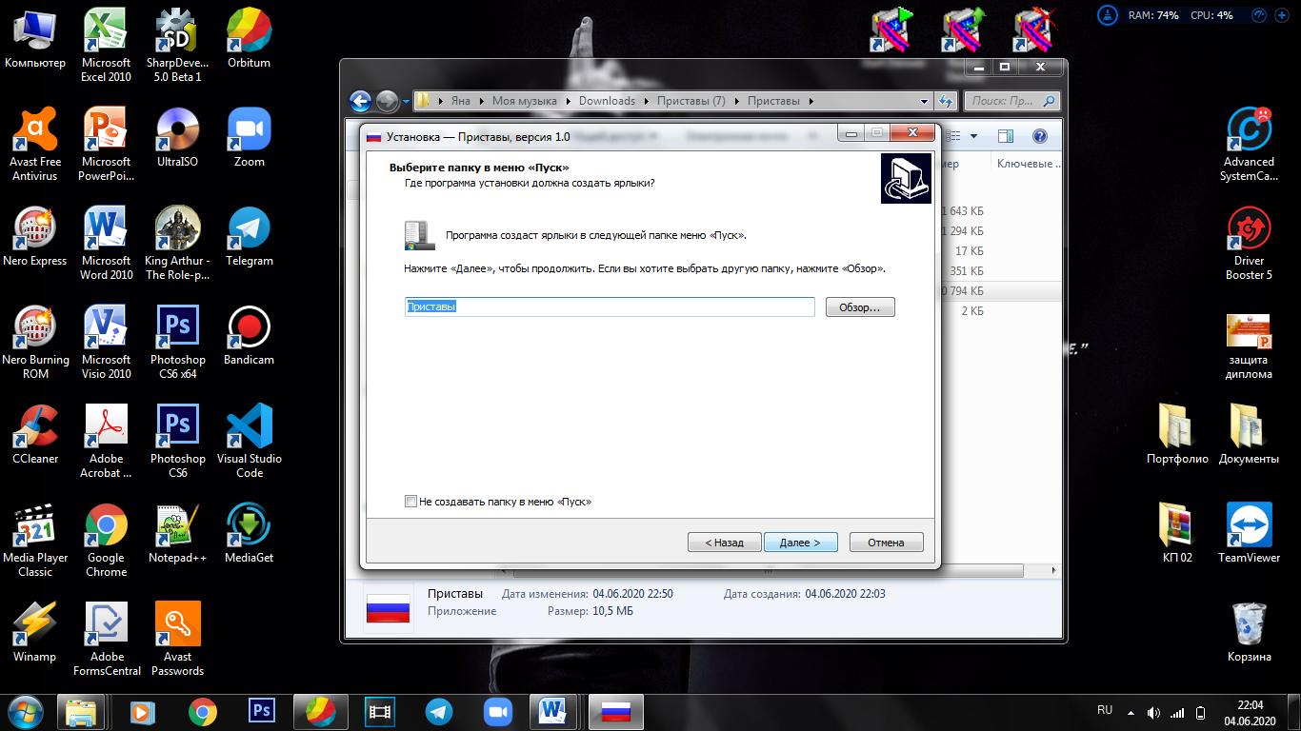

Рисунок 3 – Создание ярлыка в меню «Пуск»

Далее будет предложено создать ярлык программы на рабочем столе (рисунок 4).

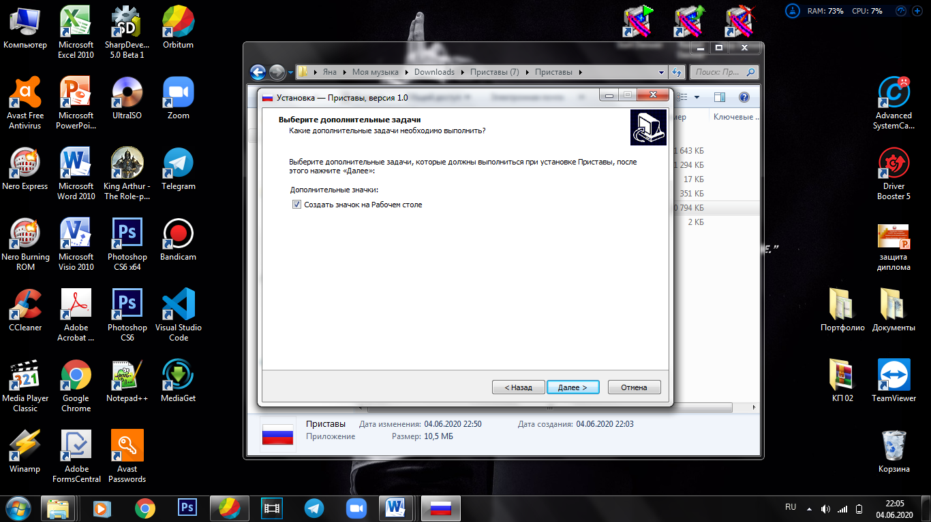

Рисунок 4 – Создание ярлыка на рабочем столе

Нажав на «Далее» программа установки покажет параметры, выбранные в ходе предварительной установки (рисунок 5).

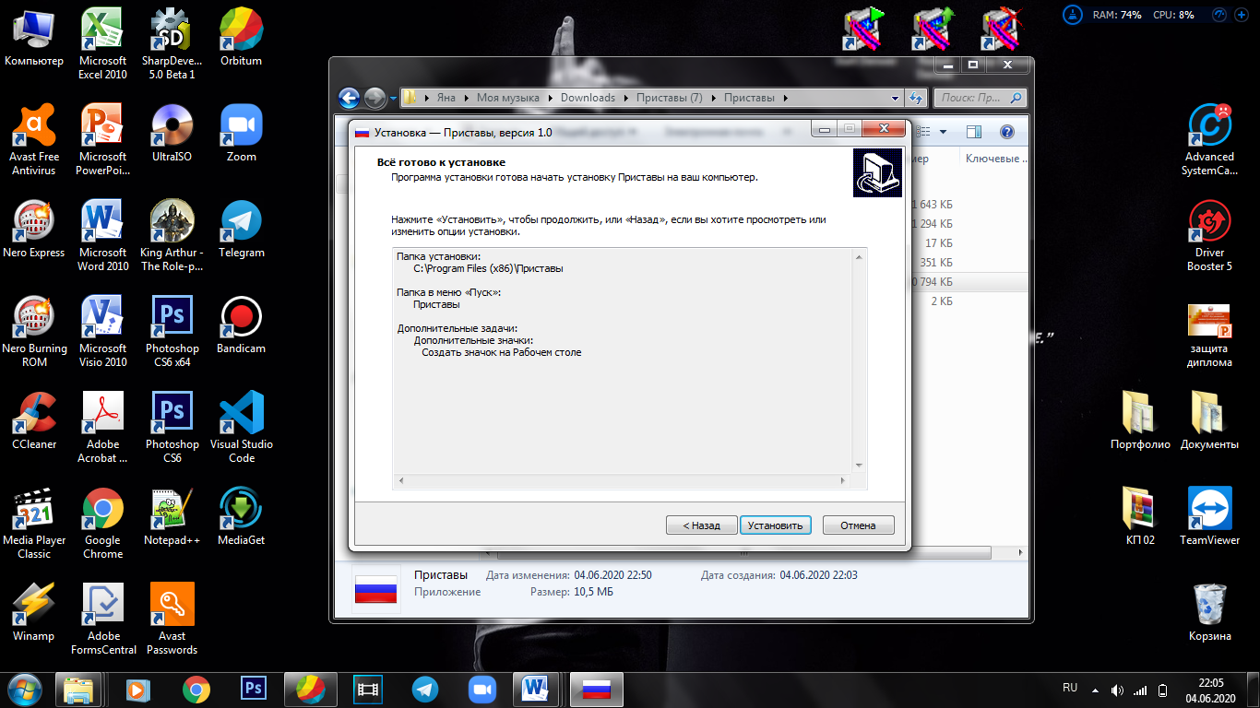

Рисунок 5 – Предварительная установка

После установки будет предложено запустить программу (рисунок 6).

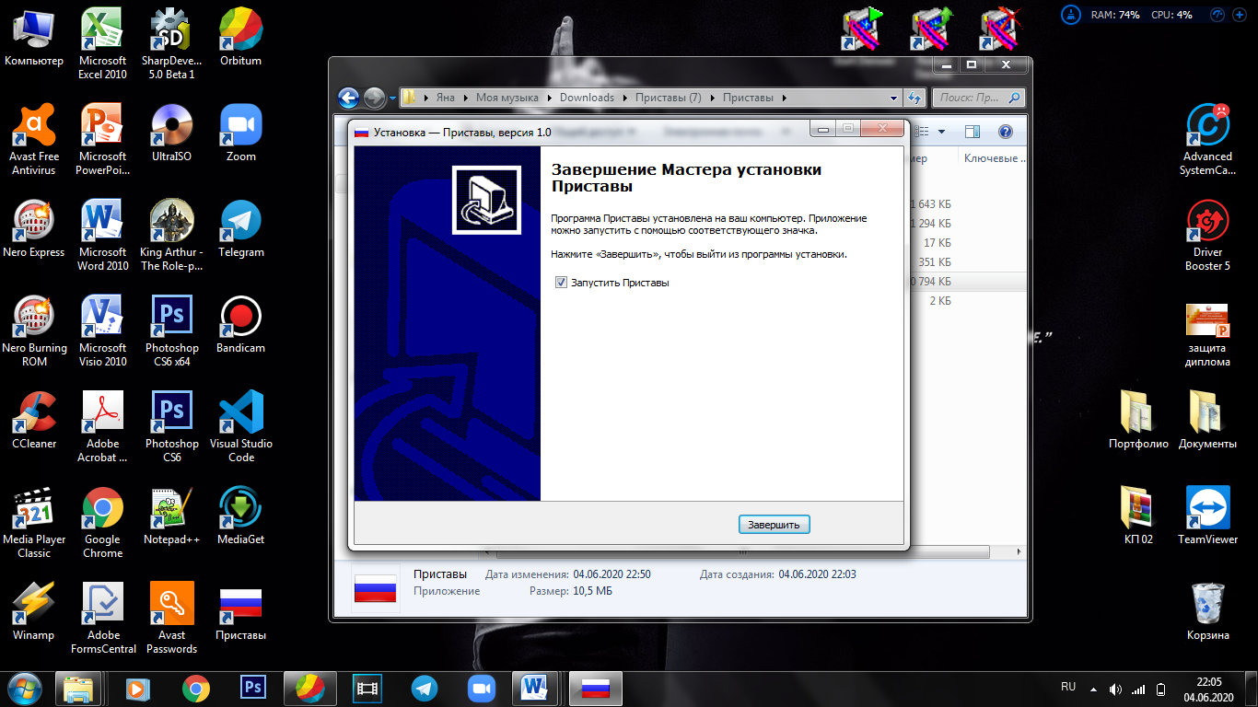

Рисунок 6 – Завершение установки

Министерство образования и науки Республики Татарстан

ГАПОУ «Бугульминский машиностроительный техникум»

|  |  |
| --- | --- |
|  | Утверждаю  Руководитель работы  Левашова Л.И.____________  «____»_________2020 г. |

РАЗРАБОТКА И СОЗДАНИЕ АИС УЧЁТ И КОНРОЛЬ ИСПОЛНИТЕЛЬНЫХ ЛИСТОВ АЗНАКАЕВСКОГО РОСП

**Руководство оператора**

Лист утверждения

**046.БМТ.09.02.05.647-А.011.34.01-1-ЛУ**

|  |  |
| --- | --- |
| Нормоконтролер  Веряскина И.Ю._______________  «_____»_________2020 г. | Исполнитель  Салахов И.Е..__________________  «_____»_____________2020 г. |

2020 г.

Министерство образования и науки республики Татарстан

ГАПОУ «Бугульминский машиностроительный техникум»

|  |  |
| --- | --- |
| **УтверждеН**  **046. БМТ.09.02.05.647-А.011.34.01-1-ЛУ** |  |

РАЗРАБОТКА И СОЗДАНИЕ АИС УЧЁТ И КОНРОЛЬ ИСПОЛНИТЕЛЬНЫХ ЛИСТОВ АЗНАКАЕВСКОГО РОСП

**Руководство оператора**

**046. БМТ.09.02.05.647-А.011.34**

**Листов 6**

2020 г.

Аннотация

В подразделе «Руководство оператора» описывается, как работать с программой, описывается графический интерфейс программы и функции приложения учёта и контроля исполнительных листов Азнакаевского РОСП.

Для запуска программы на рабочем столе выбираем ярлык(рисунок 7).



Рисунок 7 – Ярлык программы

После запуска программа запрашивает ввод логина и пароля для входа в систему (рисунок 8).

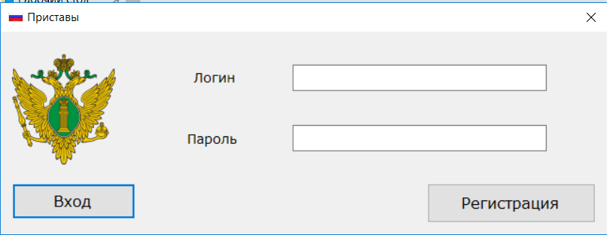

Рисунок 8 – Авторизация пользователя

При закрытии программы пользователь увидит предупреждение (рисунок 9).

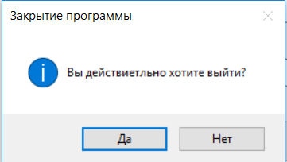

Рисунок 9 – Закрытие программы

Для того, что бы войти в систему, пользователю необходимо зарегистрироваться (рисунок 10)

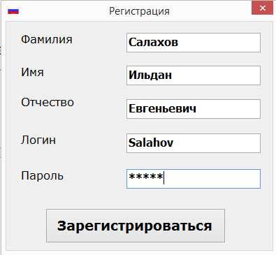

Рисунок 10 – Регистрация

Если при регистрации не все поля были заполнены, программа выведет окно с предупреждением (рисунок 11).

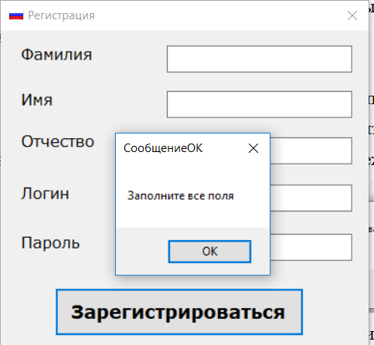

Рисунок 11 – Предупреждение о незаполненных полях

При вводе логина и пароля, в окне авторизации, если пользователь не найден в базе данных, то выйдет окно с предупреждением (рисунок 12).

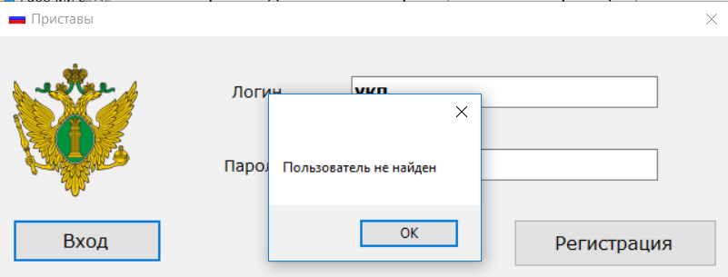

Рисунок 12 – Неверный логин или пароль

Когда администратор заходит под своей учетной записью, то перед ним появляется окно с его полномочиями. В данной форме, администратор может просматривать всех зарегистрированных и удалять пользователей из базы данных, а так же добавлять новых пристав-исполнителей. и организации(рисунок 13).

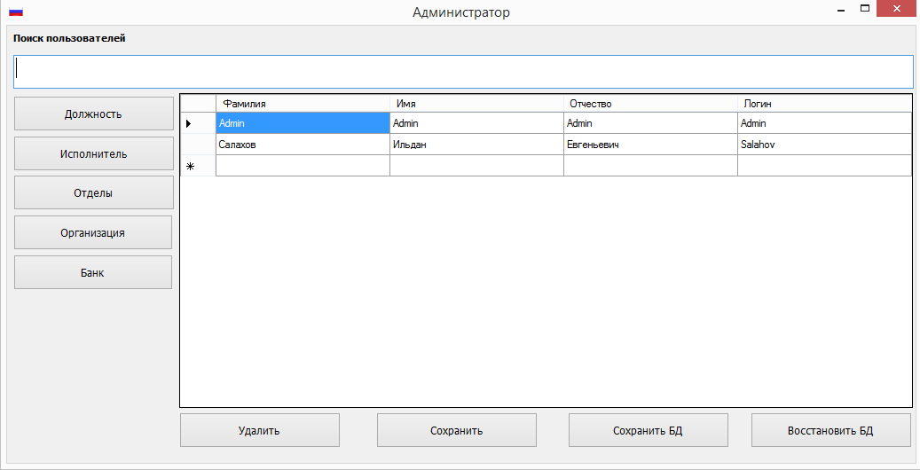

Рисунок 13 – Форма администратора

При входе под учетной записью «Пользователя», откроется окно с главной формой (рисунок 14).

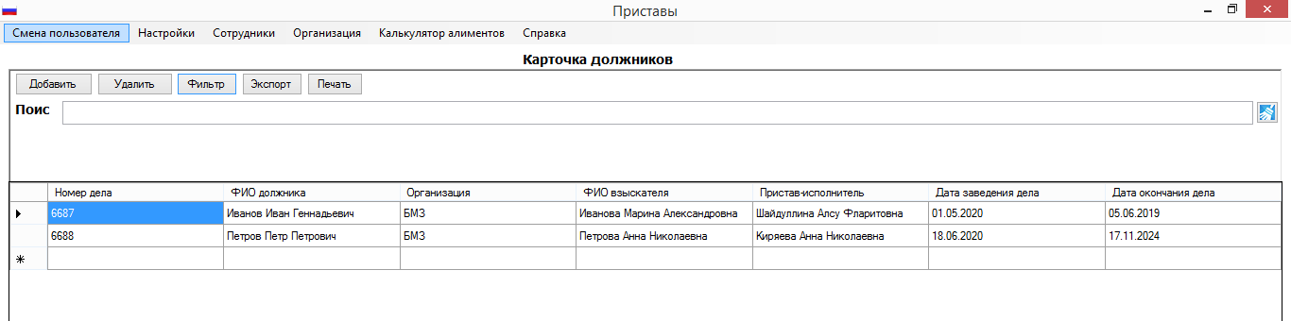

Рисунок 14 – Главная форма

При нажатии на кнопку «Добавить» откроется карточка должника. Здесь пристав – исполнитель добавляет должников (рисунок 15).

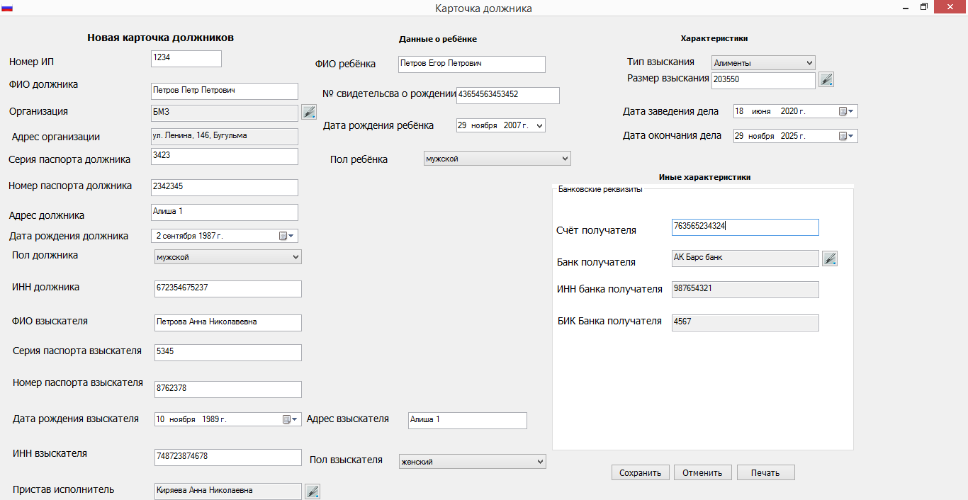

Рисунок 15 – Карточка должника

Если нажать на кнопку «Сохранить» без заполненных полей выйдет окно с предупреждением (рисунок 16).

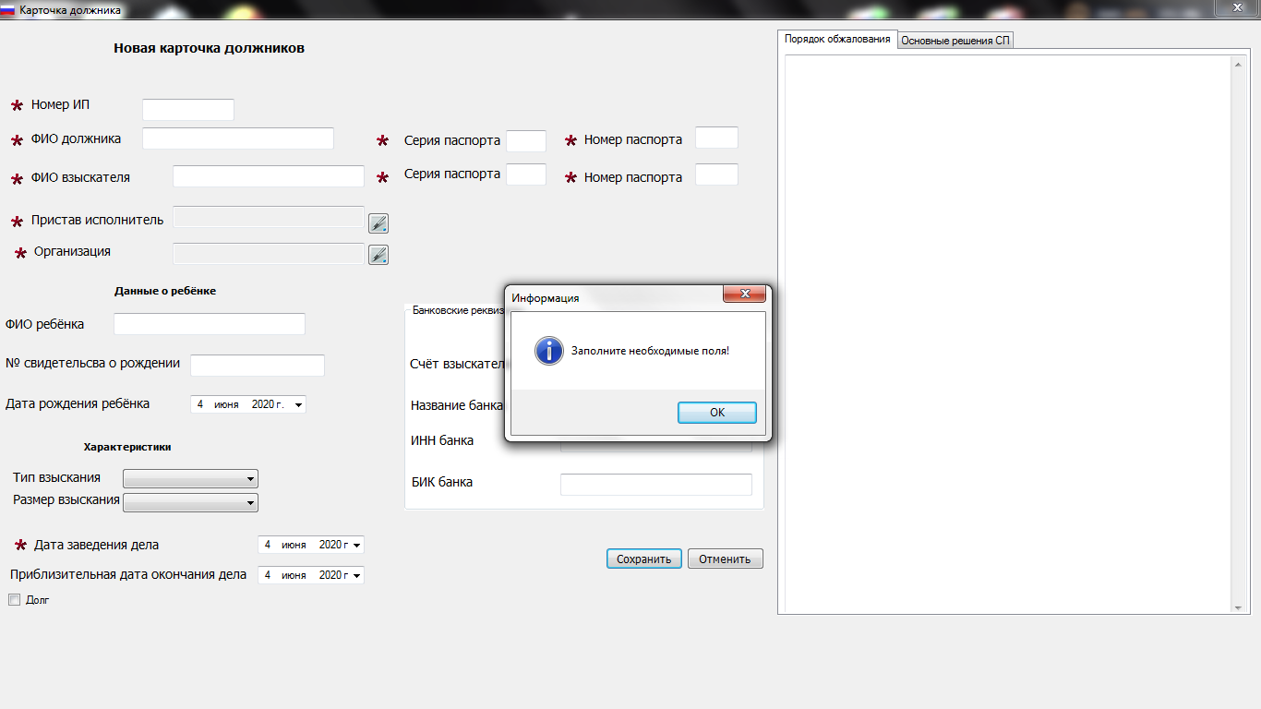

Рисунок 16 – Предупреждение о пустых полях

При успешном добавлении сотрудника появится окно информации об успешном добавлении (рисунок 17).

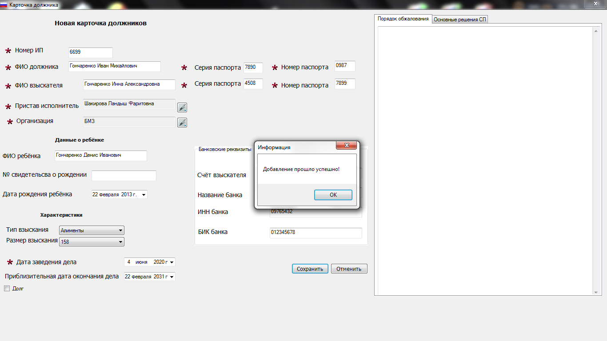

Рисунок 17 – Добавление

При нажатии на кнопку «Печать» откроется информация о печати карточки должника (Рисунок 18).

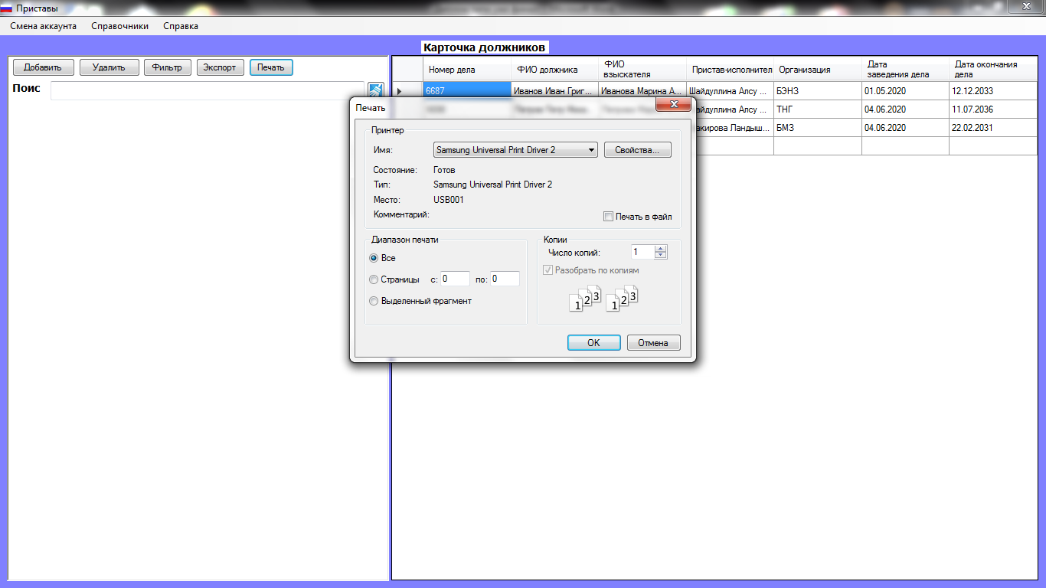

Рисунок 18 – Печать

При нажатии на кнопку «Экспорт», данные переносятся в Excel (рисунок 19).

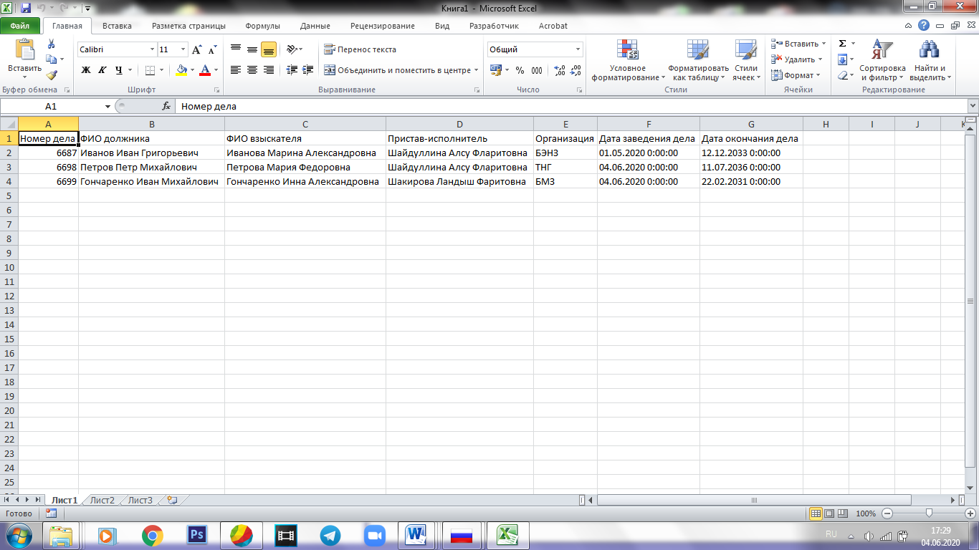

Рисунок 19 – Экспорт данных

Пристав-исполнитель может рассчитывать задолженности по алиментам с помощью «Калькулятора задолженностей», что находится во вкладке «Справочники» (рисунок 20).

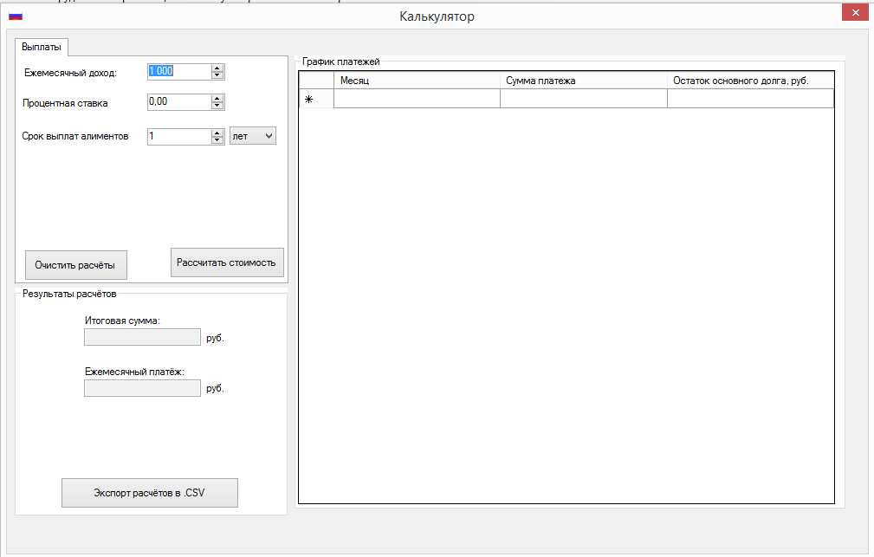

Рисунок 20 – Калькулятор задолженностей

# 3 Расчётно-экономический раздел

## 3.1 Расчёт амортизационных отчислений

В данной работе используются следующие технические средства:

* компьютер, характеристика которого указана в таблице 16.
* монитор LG;
* принтер HP.

Таблица 16 – Характеристика компьютера

|  |  |
| --- | --- |
| Наименование | Тип |
| Тип компьютера | DEXP Aquilon O175 |
| Оперативная память | 4 Гб |
| Объём жесткого диска | 1000 Гб |
| Тип ЦП | Intel(R) Core(TM) Celeron J#060 CPU @ 2.3GHz |
| Дисковые накопители | Hitachi HDS721010DLE630 ATA Device (931 Гб, IDE) |
| Оптический накопитель | TSSTcorp CDDVDW SH-222BB ATA Device |
| Клавиатура | Клавиатура HID IBM enhanced keyboard |
| Мышь | HID-совместимая мышь |

Закупочная цена:

* компьютера – 18000 руб.,
* монитора – 7500 руб.,
* принтера – 8550 руб.

Примем норму амортизации на технические средства 10 %.

Найдем общую стоимость технических средств, руб.:

|  |  |
| --- | --- |
| Цтс=Цк+Цм+Цп, | (1) |

где Цк – цена компьютера;

    Цм – цена монитора;

Цп – цена принтера.

Отсюда:

Цтс=18000+7500+8550=34050.

Для создания пакета программ, применялось следующее программное обеспечение:

* платформа Windows 10 Home– 4350 руб.;
* Microsoft Visual Studio Community – бесплатная;
* Microsoft Office Excel 2010 – 3950 руб.
* Microsoft Office Word 2010 – 3950 руб.
* Microsoft Office Access 2010 – 3950 руб.

Общая стоимость программного обеспечения (Цпо) составляет 16200 руб.

Общая стоимость технических средств и программного обеспечения, руб.:

|  |  |
| --- | --- |
| Цо=Цтс+Цпо, | (2) |

Цо=34050+16200=50250 руб.

Годовые амортизационные отчисления на полное восстановление технических средств и программного обеспечения рассчитываются по формуле, руб.:

|  |  |
| --- | --- |
| Aо=Цо*10%, | (3) |

Ао=50250*0,1=5025 руб.

Амортизационные отчисления за период создания программного продукта, руб.:

|  |  |  |  |  |  |  |  |
| --- | --- | --- | --- | --- | --- | --- | --- |
| |  |  |  |  | | --- | --- | --- | --- | | Ап = | Ао * Кдн |  | , | | Крг | | | (4) |

где       Кдн =21 дн. – количество отработанных дней;

Крг= 254 дн. – количество рабочих дней в году.

Ап=5025*21/254=415,4 руб.

## 3.2 Расчет себестоимости разработки

В себестоимость разработки автоматизированной информационной системы входят следующие статьи затрат:

* основная заработная плата;
* дополнительная заработная плата;
* отчисления на социальное страхование;
* прочие расходы;

Разработку системы проводят два специалиста: начальник отдела (руководитель) и программист.

Зарплата начальника составляет 200 руб/час, программиста – 82 руб/час.

При этом продолжительность рабочего дня каждого из них составляет 7 часов.

Расчет основной заработной платы приведен в таблице 17.

Таблица 17 – Расчет основной заработной платы

|  |  |  |  |  |  |  |  |  |  |  |  |  |
| --- | --- | --- | --- | --- | --- | --- | --- | --- | --- | --- | --- | --- |
| Этапы | Виды работ | | Исполнитель | | | | Часовая ставка | | Длительность выполнения, в часах | | Размер з/п, руб | |
| Кол-во | | Должность | |
| Начальный | Постановка цели и задачи создания программы | | 1 | | Начальник отдела | | 200 | | 7 | | 1400 | |
| Обоснование необходимости разработки программы. | | 1 | | Начальник отдела | | 200 | | 7 | | 1400 | |
| Определение структуры входных и выходных данных. | | 1 | | Программист | | 82 | | 14 | | 1148 | |
| Разработка и утверждение технического задания | | 2 | | Начальник отдела | | 200 | | 7 | | 1400 | |
| Программист | | 82 | | 7 | | 574 | |
|  |  | |  | |  | |  | |  | |  | |
| Продолжение таблицы 17 | | | |  |  |  | |  | |  | |  |
| Основной | | Разработка алгоритма и интерфейса программы | 1 | | Программист | | 82 | | 7 | | 574 | |
| Проектирование модулей | 1 | | Программист | | 82 | | 7 | | 574 | |
| Кодирование | 1 | | Программист | | 82 | | 28 | | 2296 | |
| Комплексное тестирование | 1 | | Программист | | 82 | | 14 | | 1148 | |
| Отладка | 1 | | Программист | | 82 | | 7 | | 574 | |
| Оформление программной документации | 1 | | Программист | | 82 | | 7 | | 574 | |
| Оформление документации | 1 | | Программист | | 82 | | 7 | | 574 | |
| Заключительный этап | | Редактирование программной документации | 1 | | Начальник отдела | | 200 | | 14 | | 2800 | |
| 1 | | Программист | | 82 | | 14 | | 1148 | |
| Итого | |  |  | |  | |  | | 147 | | 15610 | |

К дополнительной заработной плате относятся: оплата отпусков, выплата вознаграждения за выслугу лет и так далее. Дополнительная заработная плата составляет 20% от основной:

15610*0,2=3122 руб.

К отчислениям на социальное страхование относятся отчисления на оплату перерывов в работе в связи с временной нетрудоспособностью и отчисления в пенсионный фонд. Норматив отчислений на социальное страхование составляет 30% от величины основной заработной платы:

1. Пенсионный фонд – 22% (3434,2 руб.)
2. Фонд социального страхования – 2,9% (452,69 руб.)
3. Федеральный фонд обязательного медицинского страхования – 5,1% (796,11 руб)

15610*0,30=4683 руб.

## 3.3 Затраты на электроэнергию

К прочим расходам следует отнести расходы на обслуживание ЭВМ и плату за электроэнергию.

Затраты на электроэнергию рассчитываются исходя из потребляемой мощности устройства и тарифа на электроэнергию. В нашем случае предполагается использование компьютера с мощностью 0,8 кВт час. Стоимость одного кВт часа электроэнергии равна 3,69 руб. Время использования электроэнергии в процессе разработки:

21*6=126 часов

Следовательно, плата за электроэнергию составит:

0,8*3,69*126=371,9 руб.

Расходы на обслуживание ЭВМ определяются из стоимости ЭВМ и времени ее эксплуатации, по истечении которого, она подлежит замене (обычно это время не превышает 3-х лет), в течении года ЭВМ использует 254 рабочих дня. Тогда:

|  |  |
| --- | --- |
| 34050 | *126=938,3 руб. |
| 3*6*254 |

Необходимо учесть накладные расходы, отображенные в таблице 18.

Таблица 18 – Прочие расходы

|  |  |  |  |  |
| --- | --- | --- | --- | --- |
| Материалы | Единица измерения | Количество | Цена за единицу | Сумма, руб |
| Бумага А4 (500 листов) | пачка | 2 | 250 | 500 |
| CD-RW | шт. | 1 | 50 | 30 |
| Шариковая ручка | шт. | 2 | 30 | 60 |
| Папка для диплома | шт. | 1 | 200 | 200 |
| Ватман | шт. | 2 | 20 | 40 |
| Краска для принтера | шт. | 5 | 150 | 750 |
| Итого: |  |  |  | 1580 |

Расчет себестоимости разработки системы представлен в таблице 19.

Таблица 19 – Расчет себестоимости разработки системы

|  |  |
| --- | --- |
| Статьи затрат | Сумма, руб. |
| Основная заработная плата | 15610 |
| Отчисления | 4683 |
| Дополнительная заработная плата | 3122 |
| Продолжение таблицы 19 |  |
| Расходы на обслуживание ЭВМ | 938,3 |
| Плата за электроэнергию | 371,9 |
| Накладные расходы | 1580 |
| Итого | 26305,2 |

## 3.5 Расчет цены программы

Цена программного продукта определяется по стандартной формуле:

|  |  |
| --- | --- |
| Цп=С+П, | (5) |

где Цп – цена программного продукта;

С – себестоимость программного продукта;

П – нормативная прибыль.

Нормативная прибыль составляет 30% от себестоимости:

|  |  |
| --- | --- |
| П=С*30% , | (6) |

26305,2*0,3 = 7891,5 рубль.

Таким образом, цена программного продукта равна:

Цп = 26305,2+7891,5=34196,7 рублей.

Рассчитаем налог на добавленную стоимость:

|  |  |
| --- | --- |
| НДС=Цп *20% , | (7) |

НДС = 34196,7*0,2 = 6839,34 рублей.

С учетом НДС цена программного продукта составляет 41036,04 рублей.

## 3.6 Оценка экономической эффективности

Экономия от внедрения программы складывается из разности затрат на оформление заказов до внедрения рассматриваемого продукта и их оформление после внедрения.

Данный расчет делается по формуле:

|  |  |
| --- | --- |
| Э=Зстар–Знов , | (8) |

Затраты на оформление старым методом в единицу времени определяются по формуле:

|  |  |
| --- | --- |
| Зстар =Кч*Сч*Гд , | (9) |

где Кч – количество часов работы в единицу времени

Сч – стоимость одного часа работы

Гд – коэффициент учитывающий дополнительные затраты (Гд=2)

До применения рассматриваемой программы эту работу выполняли два человека, ответственные за работу с клиентами и оформление заказов.

При периоде в один день:

Кч = 2 * 7 = 14;

Сч = 82 рубля;

Зстар = 14*82*2=2296 рублей.

Затраты на оформление заказов с внедрением программы рассчитывается:

|  |  |
| --- | --- |
| Знов=Тм*(Цмаш+Сч), | (10) |

Тм – время машинной обработки (6 часов);

Цмаш – цена машинного времени (3,89 руб./час);

Сч – стоимость одного часа работы оператора (82 рубля);

Знов = 6 * (3,89 + 82)=515,34 рублей.

Вычислим ежегодную экономию:

|  |  |
| --- | --- |
| Эд=Зстар-Знов , | (11) |

Эд = 2296 – 515,34 =1780,66рубля.

Ожидаемая годовая эффективность:

|  |  |
| --- | --- |
| Эгод=Эг-Ен*Цп , | (12) |

где Ен – коэффициент эффективности капиталовложений (Ен = 0,5 на 2 года)

|  |  |
| --- | --- |
| Эг=254*Эд , | (13) |

Эг = 254*1780,66= 452287,64 руб.

Эгод = 452287,64 – 0,5*41036,04 =431769,62 руб.

Экономическая эффективность разработки определяется по формуле:

|  |  |
| --- | --- |
| Эр=(Эг/Эгод)*0,5, | (14) |

Эр=(452287,64 /431769,62) * 0,5 = 0,52.

Так как, Эр больше Ен(0,5) можно сделать вывод, что разработка является экономически целесообразной.

# 4 Организация техники безопасности и охраны труда

## 4.1 Общие положения

К работе программистом допускаются:

* лица не моложе 18 лет, прошедшие обязательные при приеме на работу медицинские освидетельствования на предмет пригодности для работы;
* прошедшие вводный инструктаж по охране труда;
* прошедшие обучение безопасным приемам и методам труда по программе, утвержденной руководителем предприятия (работодателем), разработанной на основе Типовой программы, и прошедшие проверку знаний, в том числе по электробезопасности;
* прошедшие курс обучения на персональном компьютере с использованием конкретного программного обеспечения;
* прошедшие инструктаж по охране труда на конкретном рабочем месте по данной инструкции.

Пользователи персональных компьютеров (ПК) должны проходить периодические медосмотры. К работе с компьютером допускаются только лица, не имеющие противопоказаний.

Рациональный режим труда и отдыха пользователей ПК, установленный с учетом психофизиологической напряженности их труда, динамики функционального состояния систем организма и работоспособности, предусматривает строгое соблюдение регламентированных перерывов.

Основным перерывом является перерыв на обед. При вводе данных, редактировании программ, чтении информации с экрана и т.п. непрерывная продолжительность работы не должна превышать 4-х часов при 8 часовом рабочем дне. Через каждый час работы необходимо вводить регламентированный перерыв на 10 минут, а через 2 часа – 15 минут.

Основным источником вредного воздействия на пользователя является ЖК - монитор компьютера, производящий:

* ЖК-монитор – прямой источник света - неестественные условия для зрения;
* недостаточные диапазоны регулировки яркости – повышенная утомляемость зрения;
* малая глубина черного цвета – сниженная контрастность;
* высокая четкость и структурированность изображения – повышенное зрительное напряжение;
* люминесцентная подсветка – источник ультрафиолетового излучения;
* мерцание изображения – перегрузка зрительного тракта, влияние на биоритмы мозга.

## Требования к помещениям для эксплуатации ПК

Перед началом работы с ПК работник обязан:

* выполнять только ту работу, которая ему была поручена и по которой он был проинструктирован;
* в течение всего рабочего дня содержать в порядке и чистоте рабочее место;
* держать открытыми все вентиляционные отверстия устройств;
* при необходимости прекращения работы на некоторое время корректно закрыть все активные задачи;
* выполнять санитарные нормы и соблюдать режимы работы и отдыха;
* соблюдать правила эксплуатации вычислительной техники в соответствии с инструкциями по эксплуатации;
* соблюдать установленные режимом рабочего времени регламентированные перерывы в работе и выполнять в физкультпаузах и физкультминутках рекомендованные упражнения для глаз, шеи, рук, туловища, ног;
* соблюдать расстояние от глаз до экрана в пределах 60 - 80 см.

Отрегулировать:

* положение стола, стула (кресла), подставки для ног, клавиатуры, экрана монитора;
* освещенность на рабочем месте. При необходимости включить дополнительное освещение;
* убедиться в отсутствии отражений на экране монитора, встречного светового потока;

Подготовка к работе:

* включить оборудование ПК в электрическую сеть, соблюдая следующую последовательность: стабилизатор напряжения (если он используется), блок бесперебойного питания, периферийные устройства (принтер, монитор, сканер и другие устройства), системный блок.

Запрещается приступать к работе при:

* выраженном дрожании изображения на мониторе;
* обнаружении неисправности оборудования;
* наличии поврежденных кабелей или проводов, разъемов, штепсельных соединений;

Помещения должны иметь естественное и искусственное освещение. Расположение рабочих мест за мониторами для взрослых пользователей в подвальных помещениях не допускается.

Площадь на одно рабочее место с компьютером для взрослых пользователей должна составлять не менее 6 м2, а объем не менее –20 м3.

Помещения с компьютерами должны оборудоваться системами отопления, кондиционирования воздуха или эффективной приточно-вытяжной вентиляцией.

Для внутренней отделки интерьера помещений с компьютерами должны использоваться диффузно-отражающие материалы с коэффициентом отражения для потолка – 0,7–0,8; для стен – 0,5–0,6; для пола – 0,3–0,5.

Поверхность пола в помещениях эксплуатации компьютеров должна быть ровной, без выбоин, нескользкой, удобной для очистки и влажной уборки, обладать антистатическими свойствами.

В помещении должны находиться аптечка первой медицинской помощи, углекислотный огнетушитель для тушения пожара.

## Требования к организации и оборудованию рабочих мест с ПК

Для обеспечения сохранности и надежной работы ПК необходимо соблюдать следующие правила:

* содержать в чистоте и хорошем состоянии оборудование, магнитные носители;
* при работе на компьютере следует соблюдать аккуратность при использовании клавиатуры, не подвергать ее ударным воздействиям;
* соединительные кабели устройств не следует гнуть, скручивать и придавливать тяжелыми предметами. Это может вызвать нарушение внутренних проводников и привести к неисправностям в работе компьютера.

Для включения компьютера необходимо:

* включить ИБП;
* включить внешние дополнительные устройства (принтер, сканер и др.), если они необходимы в работе;
* включить компьютер.

Запрещается:

* трогать разъемы соединительных кабелей;
* работать при снятом кожухе ПК и любого из устройств, подключенных к ПК;
* прикасаться к тыльной стороне монитора;
* размещать рабочие места у задней поверхности монитора;
* загораживать вентиляционные отверстия монитора;
* работать во влажной одежде и влажными руками;
* вытирать пыль с ПК и монитора при его включенном состоянии;
* оказывать механические воздействия на ПК (падения, удары, поливание жидкостями и т.д.)

## Требования к организации режима работы оператора ПК

При определении видов и количества первичных средств пожаротушения следует учитывать физико-химические и пожароопасные свойства горючих веществ, их взаимодействие с огнетушащими веществами, а также площадь помещений, открытых площадок и установок.

В соответствии с правилами пожарной безопасности в РФ ППБ –01 –93 пожары делятся на 5 классов.

Класс А – пожары твердых веществ, в основном органического происхождения, горение которых сопровождается тлением (древесина, текстиль, бумага, уголь) и не сопровождается тлением (пластмасса).

Класс В – пожары горючих жидкостей или плавящихся твердых веществ, нерастворимых в воде (бензин, эфир, нефтепродукты), растворимых в воде (спирт, метанол, глицерин).

Класс С – пожары газов.

Класс Д – пожары металлов и их сплавов.

Класс Е – пожары, связанные с горением электрических установок.

Для тушения пожаров различных классов порошковые огнетушители должны иметь соответствующие заряды:

* для пожаров класса A – порошок ABCE;
* для пожаров классов B, C, E – порошок BCE или ABCE;
* для пожаров класса D – порошок D.

В замкнутых помещениях объемом не более 50 куб. метров для тушения пожаров вместо переносных огнетушителей (или дополнительно к ним) могут быть использованы огнетушители самосрабатывающие порошковые.

Выбор огнетушителя (передвижной или ручной) обусловлен размерами возможных очагов пожара. При значительных размерах возможных очагов пожара необходимо использовать передвижные огнетушители.

При выборе огнетушителя с соответствующим температурным пределом использования учитываются климатические условия эксплуатации зданий и сооружений.

Если возможны комбинированные очаги пожара, то предпочтение при выборе огнетушителя отдается более универсальному по области применения.

Каждый огнетушитель, установленный на объекте, должен иметь паспорт и порядковый номер, нанесенный на корпус белой краской. Запускающее или запорно-пусковое устройство огнетушителя должно быть опломбировано одноразовой пластиковой номерной контрольной пломбой роторного типа.

Опломбирование огнетушителя осуществляется заводом-изготовителем при производстве огнетушителя или специализированными организациями при регламентном техническом обслуживании или перезарядке огнетушителя.

На одноразовую номерную контрольную пломбу роторного типа наносятся следующие обозначения:

* индивидуальный номер пломбы;
* дата в формате квартал-год;
* модель пломбировочного устройства;
* символ завода-изготовителя пломбировочного устройства.

В аварийных (экстремальных) ситуациях при работе за компьютером необходимо:

* при повреждении оборудования, кабелей, проводов, неисправности заземления, появлении запаха гари, возникновении необычного шума и других неисправностях немедленно отключить электропитание оборудования и сообщить о случившемся непосредственному руководителю отдела.
* при возгорании электропроводки, оборудования и тому подобных происшествиях отключить электропитание и принять меры по тушению пожара с помощью имеющихся первичных средств пожаротушения, применение воды и пенных огнетушителей для тушения находящегося под напряжением электрооборудования недопустимо. Для этих целей используются углекислотные огнетушители;

При несчастном случае на производстве необходимо:

* быстро применять меры по предотвращению воздействия на потерпевшего травмирующих факторов, оказанию потерпевшему первой помощи, вызову на место происшествия медицинских работников или доставке потерпевшего в организацию здравоохранения;
* сообщить о происшествии руководителю.

# Заключение

В ходе выполнения выпускной квалификационной работы были решены все поставленные задачи:

* ознакомиться с объектом исследования – отделами в Азнакаевском РОСП;
* изучить предмет исследования – учет и запись данных должников и выделить недостатки.
* внести предложения по совершенствованию организации ведения документооборота по должникам Азнакаевского РОСП.

Результатом проделанной работы является разработанный программный продукт учёта и контроля исполнительных листов Азнакаевского РОСП, который выполняет функцию учёта и составление отчётов исполнительных листов по должникам.

При выполнении выпускной квалификационной работы был выполнен весь необходимый перечень и объём работ. Приобретены навыки практического решения информационных задач в качестве разработчика программного обеспечения.

Разработанное программное средство имеет удобный и интуитивно понятный интерфейс взаимодействия с пользователем, позволяет повысить качество обработки информации, её достоверность и надёжность. В программе предусмотрена возможность формирования отчётов и использования справочников по должникам. Разработанное приложение соответствует требованиям, предъявляемым к современным программным продуктам.

В итоге разработанный программный продукт позволяет выполнять все задачи, необходимые для эффективного осуществления деятельности по учёту и контролю исполнительных листов Азнакаевского РОСП.

# Приложение А

Схема потоков данных

|  |  |  |  |
| --- | --- | --- | --- |
| № | Отделы  Виды  работы | Пользователь  (пристав-исполнитель) | Администратор |
| 1 | Заполнение справочников | БД |  |
| 2 | Просмотр всех пользователей программы |  |  |
| 3 | Добавление должников |  |  |
| 4 | Заполнение карточки должника |  |  |
| 5 | Ведение базы должников |  |  |
| 6 | Печать карточек должников |  |  |

# Приложение Б

Алгоритм решения задачи

Администратор

Работа с данными

Заполнение полей

+

-

* Добавление организаций
* Добавление отделов
* Добавление исполнителей
* Добавление должностей
* Добавление банков

Сотрудники

Работа с данными

+

* Добавление дела
* Редактирование данных
* Сохранение в бд дела

# 

# Приложение В

Контрольно-ревизионное управление

Управление рассмотрения обращений в исполнительном производстве

Управление информационных технологий

Отдел по защите государственной тайны

Управление по исполнению особо важных исполнительных производств

Управление противодействия коррупции, обеспечение работы с кадрами и вопросов безопасности

Управление делами

Правовое управление

Организационно-контрольное управление

Управление организации дознания

Управление организации обеспечения установленного порядка деятельности судов

Управление государственной службы и кадров

Управление организации исполнительного производства

Первый заместитель директора

Заместитель директора

Заместитель директора

Заместитель директора

Заместитель директора

Заместитель директора

Директор

Отдел взаимодействия со средствами массовой информации

Территориальные органы Федеральной службы судебных приставов

Территориальные органы ФССП России (в субъектах Российской Федерации)

Структурные подразделения территориальных органов ФССП России

Управление организации ведения государственного реестра и контроля за деятельностью юридических лиц осуществляющих функции по возврату просроченной задолжности

Специализированные отделы ФССП России

Межрайонные отделы ФССП России

Районные отделы ФССП России

# Список использованных источников

1. Бекаревич Ю.Б. Создание реляционной базы данных и запросов. MS ACCESS 2010/Бекаревич Ю.Б., Пушкина Н.В.//Создание таблиц базы данных: СП.: СПбГУЭФ, 2017. - С.9-42.
2. Васильев, А. C#. Объектно-ориентированное программирование. Учебный курс / А. Васильев. - СПб.: Питер, 2017. - 320 c.
3. Вендров, А.М. Современные методы и средства проектирования информационных систем / А.М. Вендров - М.: Финансы и статистика, 2018. – 65 с.
4. Гагарина Л.Г. Разработка и эксплуатация автоматизированных информационных систем/Киселев Д.В., Федотова Е.Л., Гагарина Л.Г.//Автоматизированные информационные системы: М.: ФОРУМ: ИНФРА-М, 2017. - С.67-80.
5. Гвоздева В.А. Основы построения автоматизированных информационных систем/Гвоздева В.А., Лаврентьева И.Ю.//АИС: основные понятия и определения: М.: ИД «ФОРУМ» - ИНФРА-М, 2017. - С.14 .
6. Гуриков, С.Р. Введение в программирование на языке Visual C#: Учебное пособие / С.Р. Гуриков. - М.: Форум, 2018. - 128 c.
7. Емельянова Н.З. Основы построения автоматизированных информационных систем/Партыка Т.Л., Попов И.И., Емельянова Н.З.//Информация и информационные системы. Основные понятия и классификация: М.: Инфра - М, 2017. - С.9-14.
8. Стив Макконнелл, Совершенный код: учебное пособие / С. Макконнелл. – П.: BHV, 2017
9. Эндрю Троелсен, Язык программирования C# 5.0 и платформа .NET 4.5: учебник по языку C# / Э. Троелсен. – М.: Вильямс, 2015
10. Cyberforum [Электронный ресурс], - http://www.cyberforum.ru/

# Ссылочные нормативные документы

* 1. ГОСТ 19.201-78. Техническое задание. Требования к содержанию и оформлению. – Введ. 01.01.80. – М.: Изд-во стандартов, 1987 . – 3 с.
  2. ГОСТ 19.202-78. Спецификация – Введ. 01.01.80. – М.: Изд-во стандартов, 1987 . – 3 с.
  3. ГОСТ 19.301-79. Программа и методика испытаний. – Введ. 01.01.80. – М.: Изд-во стандартов, 1987 . – 2 с.
  4. ГОСТ 19.401-78. Текст программы. – Введ. 01.01.80. – М.: Изд-во стандартов, 1987 . – 1 с.
  5. ГОСТ 19.402-78. Описание программы. – Введ. 01.01.80. – М.: Изд-во стандартов, 1987 . – 2 с.
  6. ГОСТ 19.404-79. Пояснительная записка. Требования к содержанию и оформлению. – Введ. 01.01.80. – М.: Изд-во стандартов, 1987 . – 2 с.
  7. ГОСТ 19.502-78. Описание применения. Требования к содержанию и оформлению – Введ. 01.01.80. – М.: Изд-во стандартов, 1987 . – 2 с.
  8. ГОСТ 19.503-79. Руководство системного программиста. Требования к содержанию и оформлению. – Введ. 01.01.80. – М.: Изд-во стандартов, 1987 . – 2 с.
  9. ГОСТ 19.504-79. Руководство программиста. Требования к содержанию и оформлению. – Введ. 01.01.80. – М.: Изд-во стандартов, 1987 . – 2 с.
* ГОСТ 19.505-79. Руководство оператора. Требования к содержанию и оформлению. – Введ. 01.01.80. – М.: Изд-во стандартов, 1987 . – 2 с.
* ГОСТ 2.105-95. Общие требования к текстовым документам. Введ. 01.07.1996.

1. Управление Федеральной службы судебных приставов
2. Республика Татарстан
3. Искусственный интеллект
4. Система управления базами данных